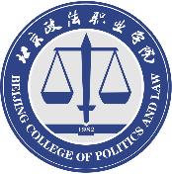
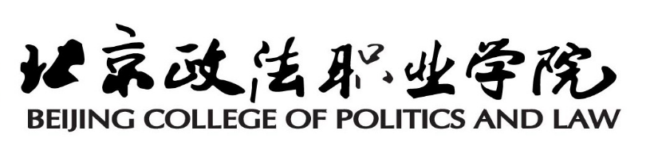

2023北京高等职业教育质量年度报告

二○二二年十二月

内容真实性责任声明

学校对 北京政法职业学院 质量年度报告（2023）及相关附件的真实性、完整性和准确性负责。
特此声明。

单位名称(盖章):北京政法职业学院

法定代表人(签名):

2 0 2 2 年 1 2 月 1 9 日

目录
1.学生发展质量 1
1.1党建引领 1
1.2立德树人 3
1.3在校体验 5
1.3.1思政引领，开展多彩学生教育活动 5
1.3.2 强化社团“文化育人”实效，促进学生德智体美劳全面发展 6
1.3.3教学单位发挥特色，校园活动丰富多彩 7
1.4就业质量 9
1.4.1初次就业率高，就业形势好 9
1.4.2 2022届毕业生起步年薪保持平稳 10
1.4.3 2022年毕业生就业工作与学历、专业相关程度 11
1.4.4 用人单位对毕业生满意程度调查 12
1.5创新创业 12
1.5.1 组织学生参加首届“京彩大创”北京大学生创新创业大赛 12
1.5.2 组织全体在校生参加第八届中国国际“互联网+”大学生创新创业大赛 12
1.5.3 开展就业创业先进典型宣讲活动 13
1.6技能大赛 13
2.教育教学质量 14
2.1专业建设质量 14
2.1.1突出政法高职特色，创新专业建设理念和机制 14
2.1.2秉承“强高冲本”目标，构建专业建设合力 14
2.1.3找准定位，加强特高专业群建设 15
2.2课程建设质量 16
2.2.1加大课程改革力度，提高一课堂教学质量 16
2.2.2加强思政课与课程思政建设，发挥课堂育人作用 16
2.3教学方法改革 19
2.4教材建设质量 21
2.5数字化教学资源建设 22
2.6师资队伍建设 23
2.6.1师资建设方面概况 24
2.6.2强化师德师风建设，建立常态化师德教育培训机制 25
2.6.3做好人才引进工作，加强教师队伍建设 25
2.6.4推进教师职务聘任制度改革，开展教师职务聘任工作 25
2.6.5开展教师企业实践, 提升教师素质能力 25
2.7校企双元育人 26
3.国际合作质量 32
3.1积极开展国际培训与合作 32
3.2助力“一带一路”建设质量 33
4.服务贡献质量 34
4.1服务行业企业 34
4.2服务地方发展 35
4.2.1发挥政法网站窗口作用，积极宣传政法正能量 35
4.2.2加大继续教育力度，提高社会服务能力 37
4.3服务乡村振兴 37
4.3.1主动融入国家战略，服务乡村振兴 37
4.3.2以创新创业大赛为抓手，助力服务乡村振兴职业人才培育 38
4.3.3建设开放共享精品教学资源，助力乡村振兴西部社工人才培育 39
4.4服务地方社区 40
4.5具有地域特色的服务 41
4.6具有本校特色的服务 41
4.6.1扎实做好干部教育培训工作 41
4.6.2积极为政法人才培养工作提供服务保障 42
5.政策落实质量 42
5.1国家政策落实 42
5.1.1认真领会贯彻落实党的教育方针政策，办好人民满意的教育 42
5.1.2落实各项方针政策，推进学院教育教学各项事业发展 42
5.2地方政策落实 43
5.2.1围绕北京市政策纲领，积极推动学校建设发展 43
5.2.2领会各项政策文件，落实相关具体工作 43
5.3学校治理 44
5.3.1进一步优化“党委统一领导、党政分工合作、统筹协调运行”决策体制机制 44
5.3.2一手抓内部治理，一手抓综合改革，构建现代大学治理体系 44
5.4质量保证体系建设 44
5.4.1突出师德师风建设，夯实立德树人基石 44
5.4.2狠抓制度建设，完善学校管理体制 45
5.4.3注重项目建设，打造优秀教师队伍 45
5.4.4加强教学常规管理，落实教学各环节的质量标准 45
5.4.5强化一课堂监督检查，实施教学质量监控机制 45
5.4.6聚焦教育教学实绩，完善教学质量评价体系 45
5.5经费投入 45
5.5.1经费收入情况 45
5.5.2经费支出情况 46
6.面临挑战 46
附表（高职） 47

表目录
表 1 2022届毕业生就业情况分析 9
表 2 市级专业教学资源库名单 23
表 3 2022年北京政法网原创作品获奖一览表 35

图目录
图 1 党委书记朱光好为师生宣讲党的二十大精神 2
图 2 李书慧为防护服上绘‘新妆’ 2
图 3 全国劳模谢海宝来校开展讲座 3
图 4 “双元三线四环节”思政育人模式 4
图 5 暑期社会实践活动出征仪式 5
图 6 北京金融法院实践团 5
图 7 牛震同学荣获北京市学生“学宪法 讲宪法”活动演讲比赛三等奖 6
图 8 “以青春之名 向祖国告白”活动 8
图 9 “十大急救先锋”急救技能争霸赛 9
图 10 2022届毕业生落实年薪分布情况 10
图 11 各专业2022届毕业生平均落实与期望年薪情况（单位：万元） 11
图 12 2022届毕业生学历层次与工作岗位匹配度 12
图 13 应用法律学院法律云-涉外法律“云平台”项目 13
图 14 学院承办北京市高等职业院校技能大赛 14
图 15 学院召开特色高水平专业建设专题会 15
图 16 宣讲智慧司法专业群和《法律文书情境训练》课程 16
图 17 《插画设计》课程结课汇报后2021级数字媒体艺术设计班与专业教师留念 18
图 18 国家级在线精品课程界面 19
图 19 学院举办2022年教师教学能力比赛 19
图 20 大学语文课程改革示意图 20
图 21 心理素质训练课程开展辩论比赛 21
图 22 法律职业教育精品系列教材 22
图 23 安全保卫专业群教学资源库 23
图 24 专任教师学历学位结构 24
图 25 专任教师职称结构 24
图 26 学院召开“产教融合·校企合作·协同育人”专题研讨会 26
图 27 计算机应用技术后订单班启动仪式 28
图 28 与北京奥睿森文化有限公司签约现场 28
图 29 北京特高基地-新华三网络安全工程师学院 29
图 30 与北京市高级人民法院开合作调研座谈会 30
图 31 合作单位所发贺信 31
图 32 2023届毕业生实习就业招录系列活动 32
图 33 新加坡国际防恐证书（CCTP）颁发仪式 33
图 34 北京一带一路法律研究会在我院召开 33
图 35 学院教师担任行业大赛专家评委 34
图 36 学院为中石油开展防恐培训 35
图 37 北京政法网学习宣传贯彻党的二十大精神专题截图 36
图 38 北京政法微信公众号《养老钱保卫战》互动手游首页截屏 37
图 39 学院受邀参加全国社会工作助力乡村振兴大会并做主旨发言 38
图 40 学院受邀联合主办全国2022产教融合创新创业大赛生物医药大健康专题赛 39
图 41 社区管理与服务专业教学资源库助力西部社工人才培育 40
图 42 中共阳泉市北大街街道古城社区委员会为我校学生发来感谢信 40
图 43 学院与博兴街道社区社会组织联合会签订校社合作协议 41
图 44 学校经费收入情况 46
图 45 学校经费支出情况 46

案例目录
【案例1】创新工作方法，充分发挥“大思政”课育人作用 1
【案例2】疫情防控志愿服务，发挥学生光和热 2
【案例3】加强思想建设，坚持用习近平新时代中国特色社会主义思想武装头脑 2
【案例4】聚焦课程思政建设，凝聚育人合力 4
【案例5】暑期社会实践活动，在社会课堂中成长成才 4
【案例6】“学宪法 讲宪法”活动成效突出 5
【案例7】创新社团活动组织形式，丰富学生精神文化生活 6
【案例8】以青春之名 向祖国告白 8
【案例9】聚焦三全育人，发挥专业优势 8
【案例10】加大创新创业教育力度，“职业教育+双创教育”深度融合 13
【案例11】智慧司法专业群和《法律文书情境训练》课程入选中国职业技术教育学会研讨会典型案例 16
【案例12】聚焦培根铸魂、立德树人，积极研发、努力讲好专题“大思政课” 17
【案例13】推进思政“育人三融通”，筑牢“三全育人”新高地 17
【案例14】以点带面 开展课程思政示范课程建设 18
【案例15】传统与现代教学相结合，培养学生自主学习能力 20
【案例16】翻转课堂，创新心理健康教育新模式 20
【案例17】法律职业教育精品系列教材面世 21
【案例18】安全保卫专业群教学资源库 23
【案例19】三级技能协同，“一站直通”岗位的 “后订单”人才培养新范式 27
【案例20】校企无缝对接，提高就业质量 28
【案例21】“德法技”并修，携手新华三共建首都网络安全应用人才培养产教共同体 29
【案例22】把握时代特点，加深产教融合 30
【案例23】以史励志 开创未来 30
【案例24】校企合作 聚合资源 重点推进——应用法律学院举办2023届毕业生实习就业招录系列活动 31
【案例25】展示政法形象，助力平安北京建设 35
【案例26】学习宣传贯彻党的二十大精神专题宣传 36
【案例27】打击整治养老诈骗专项行动专题宣传活动 36
【案例28】大力承担社会化考试，保障任务顺利完成 37
【案例29】作为全国唯一高职院校受邀参加首届全国社会工作助力乡村振兴大会，签署战略合作协议并做主旨发言 38
【案例30】志愿服务，投身社区防控一线 40

前 言
北京政法职业学院是经北京市人民政府批准、国家教育部备案的公办全日制普通高等职业学院，1982年建校，现为北京市示范性高等职业院校。学院以立德树人为根本，以服务发展为宗旨，以促进就业为导向，深化产教融合、校企合作、工学结合，适应首都经济社会和政法事业发展需要，大力培养高素质技术技能人才，努力建设特色鲜明、质量领先、声誉良好的高水平政法高等职业院校。
学院现有两个校区。大兴校区（校本部）坐落于大兴国际机场交通圈北翼、北京经济技术开发区西侧、大兴工业园区（国家新媒体产业基地）内，占地约480亩。杨闸校区位于朝阳区常营商圈、CBD东扩重点发展区域内，占地约70亩。学校拥有良好的学习、培训、实训、生活等基础条件，校园环境宜人，设施完善，交通便利。
学院设有应用法律学院、现代管理学院、安防科技学院、信息媒体学院、基础学院和马克思主义学院。学院有优良的教师队伍，其中有教育部新世纪优秀人才1人、享受国务院政府特殊津贴专家1人、国家社会科学基金重大项目负责人1人，北京市教学名师、专业带头人10余人，北京市职教名师、职业院校优秀青年骨干教师30余人，教授、副教授占比超过50%，双师素质教师占比94.6%。目前有北京市特色高水平项目3个，国家职业教育专业教学资源库建设项目1个，北京市职业教育专业教学资源库建设项目5个，中央重点支持建设实训基地3个，北京市重点支持建设实训基地2个，国家级精品课程1门，国家级在线精品课程3门，省部级精品课程8门，省部级在线精品课程8门、国家级优秀教学成果奖2项，省部级优秀教学成果奖14项。

北京政法职业学院2023北京高等职业教育质量年度报告

1.学生发展质量

1.1党建引领
学院始终坚持高质量党建引领，以政治建设为统领，坚持立德树人，着力促进学生全面发展。一是注重把握教育时机，对学生开展理想信念教育。在党的二十大胜利召开浓厚氛围中，学院隆重举行全院师生升国旗仪式、建校四十周年校史馆开馆仪式、书画摄影展、“四十年风华正茂 新征程健步前行”等一系列主题活动，激发学生的爱国主义情怀和“知校、爱校、荣校、兴校”的热情，营造了奋进新征程、建功新时代的浓厚校园氛围。二是突出榜样作用，充分发挥典型示范的力量。引导青年学子在疫情防控中闻令而动，积极投身核酸检测、疫苗接种、健康监测等志愿服务，充分发挥党员先锋模范作用，营造了全院上下齐心战“疫”的良好氛围，为全面打赢疫情防控阻击战、保卫战贡献力量。充分运用学院官微、网站、院报等宣传阵地积极推送，突出榜样的力量和影响。三是构建立体思政，凝聚师生更有力。通过开展党委书记讲“大思政”课、党的二十大精神进课堂进头脑宣讲活动、疫情防控“大思政课”系列讲座等，实现了线上线下、课内课外一体化的宽边界育人。
【案例1】创新工作方法，充分发挥“大思政”课育人作用
为充分发挥思想政治课在立德树人中的重要作用，结合学生特点和疫情形势，通过疫情中的真人真事、感人事迹和实际效果，激发学生爱国情与报国志，学校积极创新工作方法，通过网络平台，为学生讲授疫情防控“线上思政课”，激发学生的情感共鸣和奉献精神，帮助学生深刻理解抗“疫”精神和个人与祖国同呼吸共命运的家国情怀。校领导和思政教师们通过一堂堂的疫情防控形势下的“大思政”课，号召同学们以抗疫英雄和优秀校友为榜样，汲取奋斗青春的力量，树立远大理想，热爱伟大祖国，担当时代责任，勇于砥砺奋斗，练就过硬本领，锤炼品德修为。通过线上思政课堂，让疫情防控发挥立德树人作用，培养学生坚韧不拔、从容不迫的奋斗精神和心系天下的家国情怀，实现了疫情防控与教学育人的有机结合。
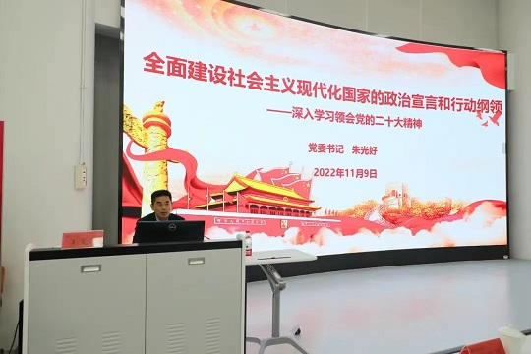
图 1 党委书记朱光好为师生宣讲党的二十大精神
【案例2】疫情防控志愿服务，发挥学生光和热
在疫情防中，安防科技学院十分注重关键时刻政治引领。坚持“两个密切关注”和“三带头”，即密切关注疫情动态，密切关注学生动态，带头做好重点工作，带头落实社区及学校疫情防控的要求，带头做疫情防控志愿者。2021级安全防范技术“3+2”班大一学生李书慧积极参与大兴区庞各庄镇富力华庭苑社区核酸检测点防疫志愿服务的事迹，以“李书慧：太有爱！防护服上绘‘新妆’”为题登上《北京日报》APP。2021级建筑消防专业学生王瀚为当地疫情做出的贡献得到中共阳泉市北大街街道古城社区委员会的肯定，向学院发来感谢信。
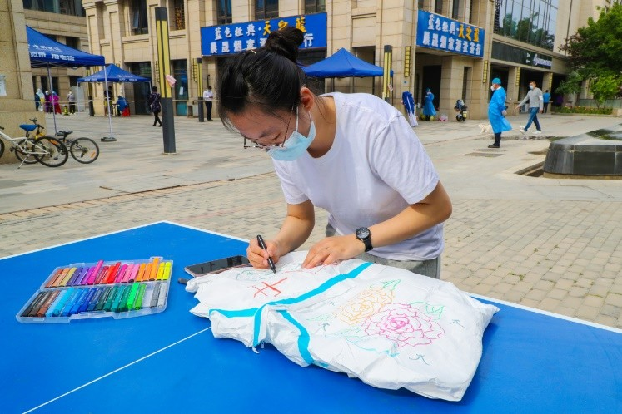
图 2 李书慧为防护服上绘‘新妆’
【案例3】加强思想建设，坚持用习近平新时代中国特色社会主义思想武装头脑
应用法律学院党总支组织全体教师和团员青年以饱满的热情和昂扬的精神状态收看中国共产党第二十次全国代表大会开幕式、学习习总书记的报告。开展“喜迎二十大、奋进新征程”主题教育实践活动，邀请全国劳模谢海宝来校开展讲座，通过弘扬新时代劳模精神和工匠精神，激励广大师生学习劳模爱岗敬业、精益求精的精神。
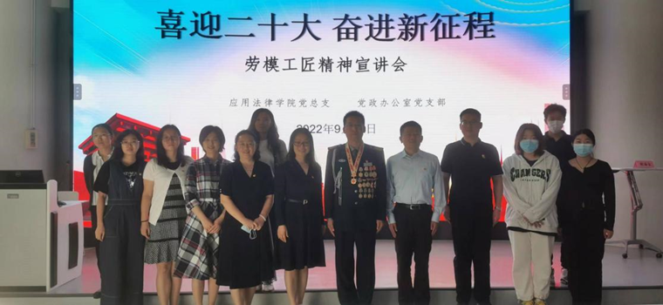
图 3 全国劳模谢海宝来校开展讲座

1.2立德树人
学院坚持以立德树人为根本，将“三个一切”作为工作出发点，将学生的全面发展作为工作着力点，将学生成长成才作为工作落脚点。坚持遵循教育工作规律、思想政治规律、学生成长规律，把握学生思想特点和发展需求，注重理论教育和实践活动相结合、普遍要求和分类指导相结合、个体辅导和团体辅导相结合，思想政治工作始终贯穿教育管理服务全过程，系统打造大学生思想政治教育“11334”工作模式，着力构建内容完善、标准健全、运行科学、保障有力、成效显著的政法特色大学生思想政治工作模式，努力提高学生思想政治教育的针对性、实效性、吸引力和感染力。
始终牢记为党育人为国育才政治使命，以习近平新时代中国特色社会主义思想为指导，不断强化青年思想政治引领。团委组织开展党史学习教育，组织基层团支部开展“改革开放”“中国特色社会主义新时代”专题党史学习交流会，引导团员青年勇担历史使命。在建团百年之际，为弘扬五四精神，组织开展了“青春心向党 建功新时代”线上学习教育实践系列活动：开展“青春百年心向党”主题团日活动和“党的青年运动史”和“习近平总书记在庆祝中国共产主义青年团成立100周年大会上的讲话精神”等专题学习交流会，引导团员青年传承五四精神；线上开展了“青春心向党·建功新时代”2022年新发展团员入团仪式，增强共青团员的组织荣誉感；依托“青年大学习”深化党史学习教育，本年度开展26期，累计学习五万七千余人次，学习情况长期位于首都高校中排名第二，其中有多期居于榜首。
各二级学院坚持把立德树人作为中心环节，把思想政治工作贯穿教育教学全过程，着力构建“三全育人”工作体系，实现全员、全过程、全方位育人，不断提升人才培养的针对性和实效性，培养德智体美劳全面发展的社会主义建设者和接班人，育人成效显著。
【案例4】聚焦课程思政建设，凝聚育人合力
信息媒体学院结合“课程思政”建设和三全育人工作，将意识形态工作落实落细落小，加强对学生的思想引领。积极探索在“课程思政”总体思路下抓好意识形态工作的方式方法。在前期课程思政“五融入”做法的基础上，继续深入挖掘思政元素，以新华三网络工程师学院为载体，校企双元组建结构化教师团队，以“核心价值观+法律素养+职业素养”为三条主线，以“教学目标+教学内容+教学方法+教学资源”四个环节为路径，突出“德法技”并修的专业育人特色，实现了价值塑造、知识传授和技能培养有机衔接，形成专业课教学与思想政治教育紧密结合、同向同行的育人格局，全面推进“三全育人”综合改革。（融入人才培养方案、融入专业职业素养、融入各专业课程标准、融入学生主题活动、融入教师考评体系）
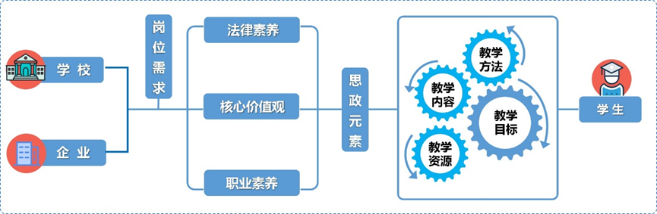
图 4 “双元三线四环节”思政育人模式
【案例5】暑期社会实践活动，在社会课堂中成长成才
为引领学生坚定信念听党话、跟党走，在社会课堂中“受教育、长才干、做贡献”，应用法律学院融小法实践团于2022年7月18日至8月12日在北京金融法院进行了为期四周的暑期社会实践活动。实践团的10名同学被分配在政治部、综合办、立案庭、审判庭开展实践，期间法院政治部也为同学们安排了岗前培训、工作规范培训、法院参观、示范庭审观摩、志愿者交流座谈等多项活动。应用法律学院对本次活动高度重视，全程跟进实践情况，实践团指导老师与成员时刻保持联系，并指导完成项目申报、启动出征、报告撰写、成果展示等各项任务。
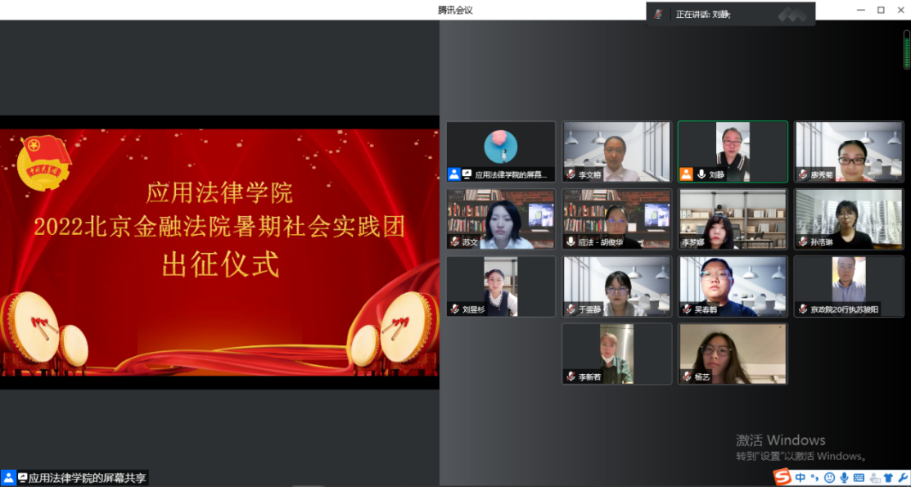
图 5 暑期社会实践活动出征仪式
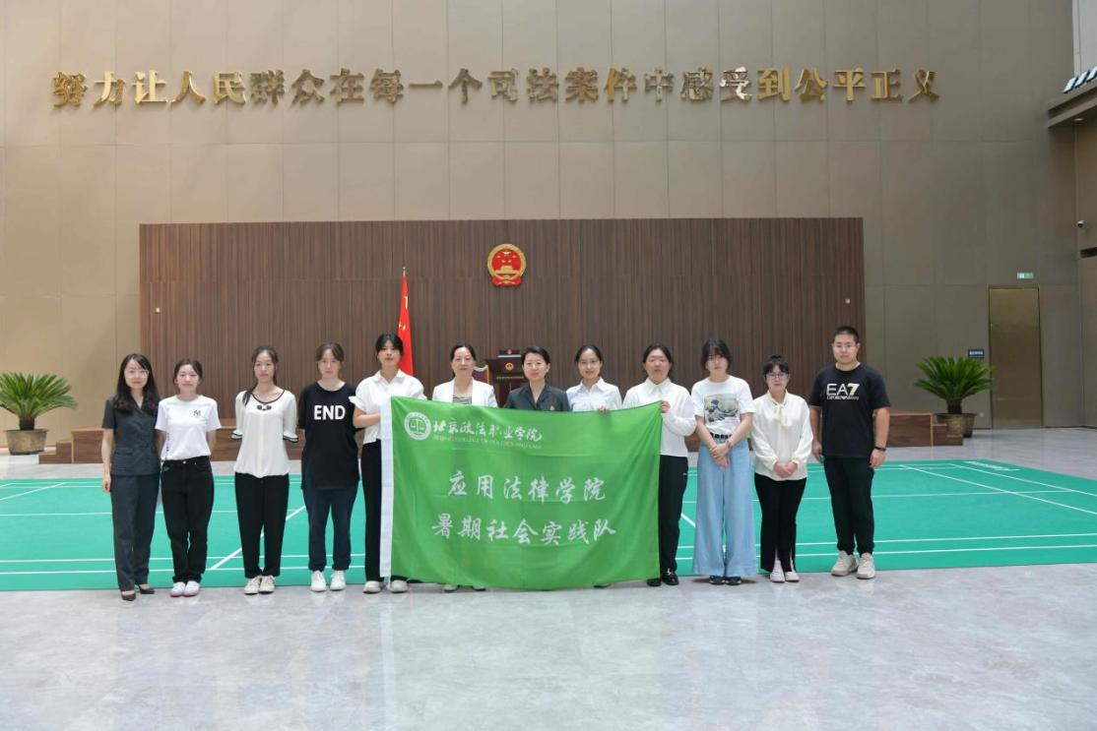
图 6 北京金融法院实践团

1.3在校体验

1.3.1思政引领，开展多彩学生教育活动
贯彻落实立德树人根本任务，加强对学生的思想引领和行为塑造，在学生中深入开展党史学习教育、国家安全教育学习活动、“学宪法、讲宪法”活动、“知信、用信、守信，建设诚信学校”主题活动、劳模进校园宣讲活动、光盘行动、垃圾分类教育活动、文明守纪专项教育活动、防范电信网络诈骗等反诈系列宣传活动、控烟专项教育活动、“师生健康中国健康”主题健康教育活动、第二届大学生公寓文化节等丰富多彩的主题教育活动，基本实现育人有载体，管理有规范，服务有标准，工作有特色，活动有品牌，成效有影响。
【案例6】“学宪法 讲宪法”活动成效突出
突出政法特色，重视开展“学宪法，讲宪法”系列教育活动。通过开展宪法日主题晨读、观看普法网教育直播、在线学习等，高质量、高标准完成学习任务，取得了良好的学习效果。利用宣传栏、海报、微信公众号等平台开展宣传，普及法律知识，在全校范围内掀起了宪法学习的热潮。学院荣获北京市优秀组织单位奖。牛震同学代表学校参加北京市级比赛，荣获北京市学生“学宪法 讲宪法”活动演讲比赛三等奖。“学宪法 讲宪法”主题教育活动，对于帮助学生进一步深入了解宪法、尊崇宪法，弘扬宪法精神、增强法制观念，全面提高法治观念和法治素养具有积极意义。
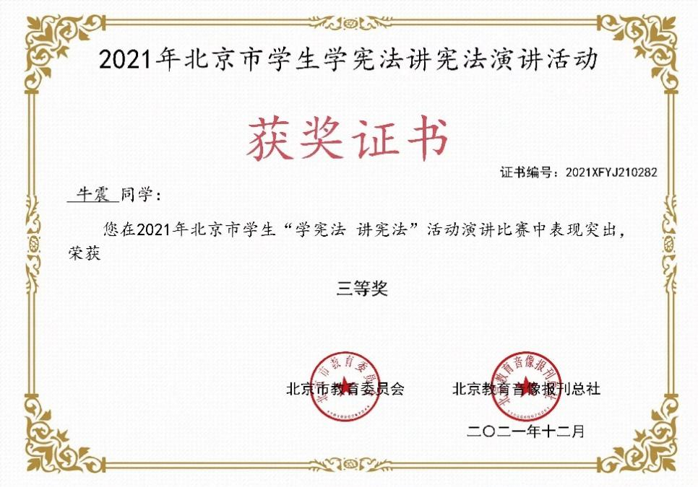
图 7 牛震同学荣获北京市学生“学宪法 讲宪法”活动演讲比赛三等奖

1.3.2 强化社团“文化育人”实效，促进学生德智体美劳全面发展
学院重视校园文化的培育，通过学生会组织和学生社团作用，组织开展一系列方向正确、健康向上、政法特色、格调高雅、形式多样的校园文化活动，不断丰富课余生活，繁荣校园文化，促进学生德智体美劳全面发展。
校学生会持续深入开展“我为同学做实事”，开展了“线上运动打卡”、“青春健康跑”、“健步走”等线上线下锻炼打卡活动，号召同学加强运动强身壮体，形成自律的生活方式；精心策划“执笔绘青春”数字油画手绘活动，寓教于乐，潜移默化的引导广大学生传承时代精神；开展“爱学习，共分享”征集活动，征集良好的复习方法，帮助同学更好地进入到复习状态。在首都疫情防控处于吃劲的关键阶段，校学生会发布《致全体同学的倡议书》，号召广大同学要提高防控意识，做好个人防护，从自身做起，从小事做起，携手凝聚疫情防控青春合力，共同筑牢疫情防控屏障。
【案例7】创新社团活动组织形式，丰富学生精神文化生活
围绕冬奥主题，倡导健康生活方式，组织学生社团开展“青力冬奥”系列活动：“奔向冬奥”冬奥知识竞赛活动、“志愿冬奥”冰雪项目体验活动、“绿动冬奥”益步行活动等，累计800余人次参加。学生居家学习期间，组织开展“云社团”社团文化活动，开展羽毛球颠球比赛、世界读书日活动、毕业季祝福征集活动、“笔墨中国”汉字书写活动、“青春心向党 百年再启航”主题演讲比赛、国家安全教育日知识竞赛、心理健康节活动、法治教育作品征集活动等系列活动丰富学生居家学期期间课余文化生活。

1.3.3教学单位发挥特色，校园活动丰富多彩
应用法律学院结合相关节日的时间点、当前热点等，积极创新，拓展方式，组织开展各类学生活动，全年组织开展文体类活动17项，参与合计1352人次。将美育、体育、传统文化教育、爱国主义教育、心理健康教育等融入在学生活动中，进一步丰富了学生的学习生活，为学生提供了充足的展现自我的平台，营造良好的学风氛围。以“起航青春 逐梦前行”为主题，积极开展各项暖心毕业季活动。营造温馨、和谐的毕业氛围，打造具有应法特色的毕业文化，彰显学院对毕业生的人文关怀，抒发学子对母校培育、老师教导的感恩之情。
安防科技学院结合实际情况，因地制宜，全方位、多角度、多层次开展各类学生活动，充分落实“以学生为本”。关心关注关爱学生在校期间的状况，丰富同学们的学习生活。聚焦阳光体育，组织拔河友谊赛，推动学生课后体育锻炼，全面提高学生身心健康，汇聚班级内部的团结力量，增强团体合作精神，展现安防科技学院学生积极向上的精神风貌。本着“团结一致，友谊第一，比赛第二”的原则，同学们积极参加，展现当代大学生的青春和自信。聚焦高效学习，评选最美笔记，强化了学风建设，营造了勤于学习、善于思考的学习氛围，帮助同学们端正学习态度，明确学习目标，有助于提高听课效率，培养良好的学习习惯，掌握正确有效的笔记方法，以加强学风建设为重点，以培养创新能力为中心。
信息媒体学院通过专业教育、微平台、特色学生活动等形式，以理想信念教育、爱国主义教育、公民道德教育和素质教育为重点，充分调动辅导员、教师、学生的积极性，以“信息技术系之窗”微平台为抓手，以班级、团支部为单位，做细做精，将思想政治教育融入其中，起到良好的引导效果。通过召开疫情防控主题班会、心理健康主题班会，定期谈心谈话了解学生的思想动态；在日常做好学生考勤管理，营造良好的线上学习状态；积极开展各类安全知识，党史、团史等学习活动；开展摄影比赛、书法大赛、“饭饭之交”家乡美食活动、“青春向党，法治护航”活动、心理健康知识竞赛、“暖心毕业季”活动、“反诈宣传”活动、校园好声音、室内锻炼大PK、“喜迎二十大”线上答题活动、“学习记录打卡”活动等。通过丰富多彩的活动，融入针对性的教育内容，对学生的教育取得了良好的效果。
现代管理学院在疫情期间积极组织学生开展线上线下各项活动，学生人居家中、心在校园。主要开展了共同观看《千万师生同上一堂国家安全教育课》、观看党的二十大开幕式、建党100周年等系列重要讲话、全体学生参加学校国庆节升国旗、聆听学院党委书记朱光好同志、学院许传玺院长的“大思政课”、团学干部素质能力提升班、“青春向党心飞扬”、“榜样故事我来说”“写给 2035年的我”“未来工匠说”、“诗意青春，歌颂五四”、校内外防疫志愿服务等活动，增强了大学生做为时代青年的使命感，广大青年学生表示坚定不移听党话、跟党走，怀抱理想又脚踏实地，让青春在校园中绽放绚丽之花。
【案例8】以青春之名 向祖国告白
国庆节期间，应用法律学院组织开展“以青春之名 向祖国告白”活动，通过征集照片和视频的方式，在校园内掀起了一股爱国爱校热潮，激发学生内心的爱国情怀，激励青年一代以青春、以行动来告白我们伟大的祖国。“书写清澈挚爱，献礼盛世中华”，“目光所致皆华夏，五星闪耀皆信仰”，“愿山河锦绣，愿繁荣富强”，一句句真挚的爱是青春对祖国最美的告白。
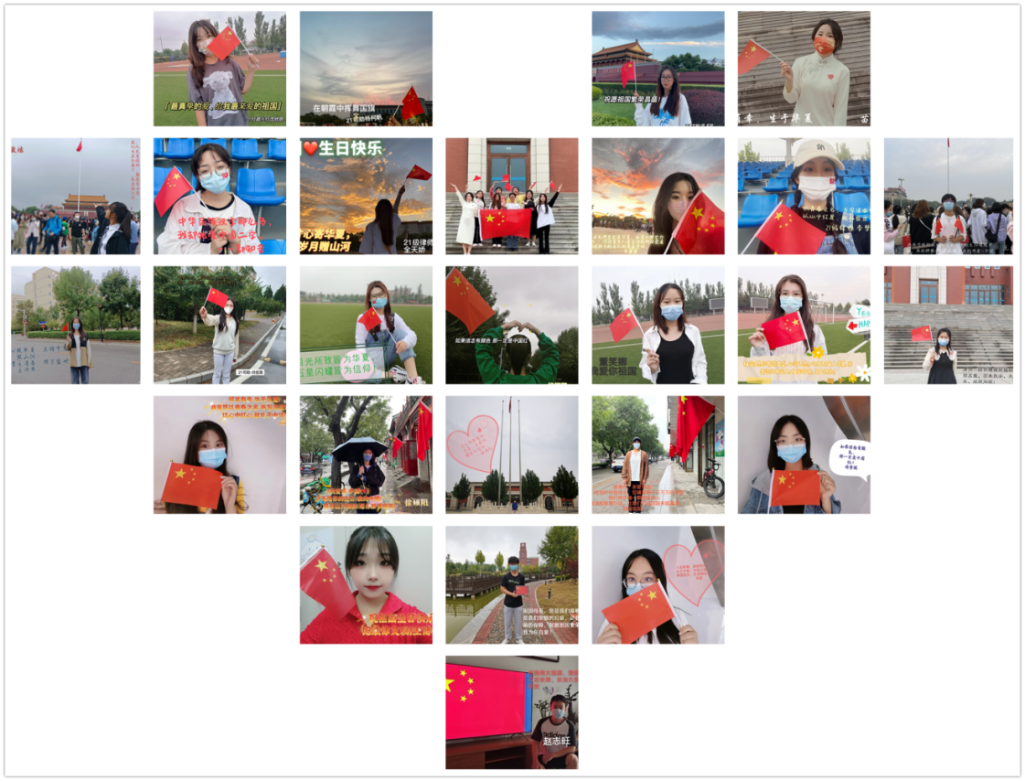
图 8 “以青春之名 向祖国告白”活动
【案例9】聚焦三全育人，发挥专业优势
人的生命是宝贵的，人人都渴望过平安健康的生活，生活中总会有一些突发的事情危及着我们的生命。此时掌握一些必要的救护知识就显得尤为重要。安防科技学院借本次职业技能节活动，于2022年11月15和16日开展“十大急救先锋”急救技能争霸赛，提高非医学专业人员的急救意识与现场急救能力，让广大学生学习急救理论和技能知识。本次比赛是安防科技学院继“消防技能节”后推出的又一个品牌活动。通过优势学科建设，让所有同学都可以增长知识才干，学习日常生活中的急救知识。
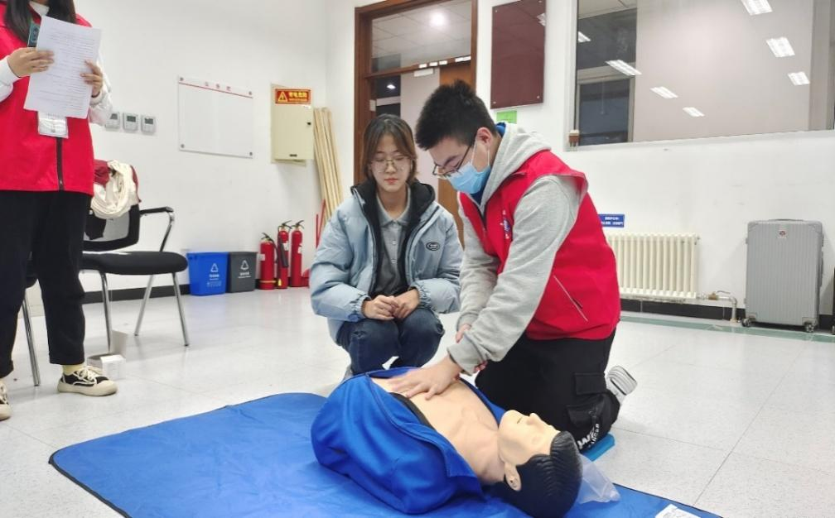
图 9 “十大急救先锋”急救技能争霸赛

1.4就业质量

1.4.1初次就业率高，就业形势好
学院2022届毕业生共1054人。其中，男生524人（49.72%），女生530人（50.28%）；北京生源毕业生884人（83.87%），京外生源毕业生170人（16.13%）；汉族952人（90.32%），少数民族102人（9.68%）。截止11月30日，学院2022届毕业生总体毕业去向落实率为98.10%。其中，就业625人，占59.30%；升学409人，占38.80%。详见下表。
表 1 2022届毕业生就业情况分析
就业地区及性别 | 毕业  生数 | 参军  （入伍） | 其他录用形式 | 签就业  协议 | 签劳动  合同 | 已出国 | 已升普通本科 | 自由职 业 | 自主创业 | 待就业 | 就业率(%)
总计 | 1054 | 5 | 295 | 227 | 96 | 1 | 408 | 1 | 1 | 20 | 98.10
北京地区 | 884 | 5 | 196 | 227 | 86 | 0 | 356 | 1 | 1 | 12 | 98.64
京外地区 | 170 | 0 | 99 | 0 | 10 | 1 | 52 | 0 | 0 | 8 | 95.29
男生 | 524 | 5 | 175 | 107 | 47 | 0 | 179 | 0 | 1 | 10 | 98.10
女生 | 530 | 0 | 120 | 120 | 49 | 1 | 229 | 1 | 0 | 10 | 98.11
举办线上学院专场招聘会2场，招聘单位150家，岗位数6000余个，及各类就业招聘活动8次，信息推送50余次，提供近万余个就业岗位，岗位总量与去年持平。
应用法律学院全力以赴，齐心协力克服困难，积极推进毕业生就业，共同发力推进就业。2022届共有毕业生465人，其中高职毕业生314人，贯通毕业生151人。截止2022年10月31日，就业率达98.92%，比2021年高出2.37个百分点。其中，贯通专业实现了两个专业151人全部转段升本、顺利交接。安防科技学院22届毕业生282人，就业278人，就业率98.58%。
信息媒体学院2022届毕业生共计154名。针对不同的就业需求，信息媒体学院通过多种方式，精准帮扶，力保学生能顺利就业。信息媒体学院建立了以学院书记为组长，各专业辅导员为成员的就业工作领导小组，明确了各自的分工与职责，进行就业信息的搜集传达和具体的就业指导等工作；通过开展全员育人，发动专业教师利用自身优势主动向用人单位介绍专业情况，推荐学生就业；同时，大力帮扶特殊群体就业，对于贫困生和签约困难的学生，进行“二对一”个性化指导，帮助其就业。通过多措并举、全员协作，154名毕业生中已就业150人，其中升本49人、就业100人、入伍1人，就业率为97.40%。
现代管理学院各专业通过顶岗实习和就业密切联系方式提升就业质量，利用顶岗实习期间观察学生的适应性，和用人单位做好沟通，发现学生的优缺点。对于不适合岗位的学生，有针对性地为开设就业指导课的同时，通过在微信群每天推送对口招聘就业信息。及时对不合适的岗位或单位进行调整，通过班主任与学生实时沟通就业心理和现实状态，提供一对一就业帮扶和指导，帮助学生顺利完成实习并及时找到满意的工作，提升就业质量。

1.4.2 2022届毕业生起步年薪保持平稳
学院2022届毕业生转正后平均税前起步年薪为7.48万元，较平均期望年薪低3.12万元。具体来看，毕业生年薪分布在5—10万元（55.20%），其次是分布在3—5万元（23.76%）。

图 10 2022届毕业生落实年薪分布情况¹
分学院来看，信息媒体学院（8.91万元）、安防科技学院（8.11万元）毕业生平均落实年薪较高。分专业来看，国内安全保卫（空中安全员，退役士兵）（14.58万元）、社区管理与服务（社区与慈善组织管理）（11.62万元）、知识产权管理（10.64万元）专业毕业生平均落实年薪较高。

图 11 各专业2022届毕业生平均落实与期望年薪情况（单位：万元）

1.4.3 2022年毕业生就业工作与学历、专业相关程度
2022届毕业生从事的工作与所学专业的相关度为66.95%。毕业生主要是因为“迫于现实先就业再择业”（25.00%）和“专业工作不符合自己的职业期待”（19.74%）才选择从事与所学专业不相关的工作。
2022届毕业生中，70.92%的人认为自己的学历层次恰好满足目前岗位的要求，16.53%的人认为高于岗位要求，12.55%的人认为低于岗位要求。

图 12 2022届毕业生学历层次与工作岗位匹配度

1.4.4 用人单位对毕业生满意程度调查
用人单位对学院2022届毕业生的总体满意度为100.00%。用人单位对所招聘的学院2022届毕业生的专业知识和技能的满意度为97.59%。93.98%的用人单位认为学院2022届毕业生在求职过程中表现积极。用人单位在招聘毕业生时，最看重学院毕业生的专业知识与技能、学习能力、沟通与表达能力；对于已入职的毕业生，用人单位认为最有待提升的前三项职业能力为专业知识与技能、沟通与表达能力、承压抗挫能力。

1.5创新创业

1.5.1 组织学生参加首届“京彩大创”北京大学生创新创业大赛
为深入落实《国务院办公厅关于进一步支持大学生创新创业的指导意见》（国办发〔2021〕35号），根据市教委、市人力资源社会保障局、市发展改革委关于联合举办首届“京彩大创”北京大学生创新创业大赛的通知精神，进一步转变大学生的就业观念，帮助在校或已毕业大学生提高创业意识，增强创业能力，在全院范围内营造鼓励大学生创业、崇尚创业的良好氛围，学院组织全体在校生参加首届“京彩大创”创新创业大赛。全校共45支队伍报名并提交方案，经筛选最终提确认23支队伍参赛。

1.5.2 组织全体在校生参加第八届中国国际“互联网+”大学生创新创业大赛
为推进创新创业教育、落实《北京市支持高校毕业生就业创业若干措施》等打下坚实的基础。力争做到以赛促学，培养创新创业生力军；以赛促教，探索人才培养新途径；以赛促创，搭建产教融合新平台，学院组织全体在校生参加第八届中国国际“互联网+”大学生创新创业大赛（北京赛区职教赛道），最终学院9个项目进入市级比赛，4各项目进入北京市市级决赛，最终应用法律学院的法律云-涉外法律“云平台”项目进入国赛角逐。
【案例10】加大创新创业教育力度，“职业教育+双创教育”深度融合
应用法律学院紧抓重点、紧跟脚步、以赛促学、以创促就，组织学生广泛参与，奠定了良好的参赛基础。辅导员和专业老师们积极配合就业指导部门、校团委，指导学生积极参与“青创北京”、“京彩大创”、“互联网+”等创新创业类活动，多支队伍参与校赛并取得了良好的成绩。在“青创北京”2022年“挑战杯”首都大学生创业计划竞赛中，首次参加市赛即斩获主赛道一银一铜的好成绩，实现了零的突破，其中，“刑名律学APP”团队获得银奖，“五分钟充电桩”团队获得铜奖。在北京市“互联网+”大学生创新创业大赛比赛中，“法律云——基层法律服务‘云平台’”项目获得北京市一等奖。通过比赛的激励，学生对创新创业类活动的关注度得到明显提升。
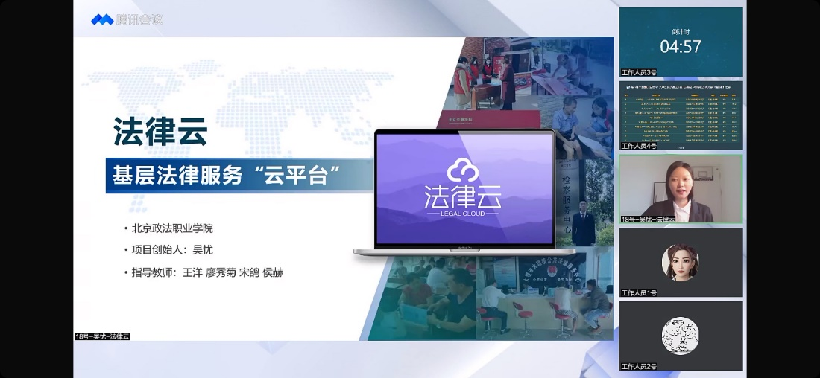
图 13 应用法律学院法律云-涉外法律“云平台”项目

1.5.3 开展就业创业先进典型宣讲活动
为学习宣传贯彻党的二十大精神，坚持为党育人、为国育才，全面提高人才自主培养质量，根据《北京市支持高校毕业生就业创业若干措施》文件精神，引导广大毕业生树立正确的择业观、就业观、成才观，激励毕业生把个人的理想追求融入党和国家事业之中，学院于2022年11月开展“喜迎二十大，建功新时代”2023年毕业生就业创业先进典型宣讲活动。各二级学院设立分会场，均安排至少一名具有典型代表的优秀毕业生为毕业班学生进行宣讲。

1.6技能大赛
学院落实“以赛促教、以赛促学，以赛促改、以赛促建”的理念，积极鼓励校内师生参与技能大赛。应用法律学院积极承办院“职业技能节”比赛，组织开展“十大快手”争霸赛、“十大最强大脑”法律知识争霸赛等，激发学生对职业能力的学习热情。信息媒体学院坚持“以科普类活动营造氛围，以专业竞赛打造亮点”的工作思路，承办了2项北京市高职技能大赛，14只代表队参加了7个赛项的比赛，经过激烈角逐，在“网络系统管理”、“大数据技术与应用”、“移动应用开发”、“嵌入式技术应用开发”、“信息安全管理与评估”、“云计算技术与应用”和“物联网技术应用”等七个赛项中获得两个一等奖、六个二等奖和两个三等奖，其中“网络系统管理”等5个赛项代表北京市参加了全国高职技能竞赛，“嵌入式技术应用开发”赛项获得了全国三等奖。2022年10月份承办了金砖国家职业技能大赛IT网络系统管理赛项，获得北京市第一名，代表北京市参加厦门举行的金砖五国总决赛。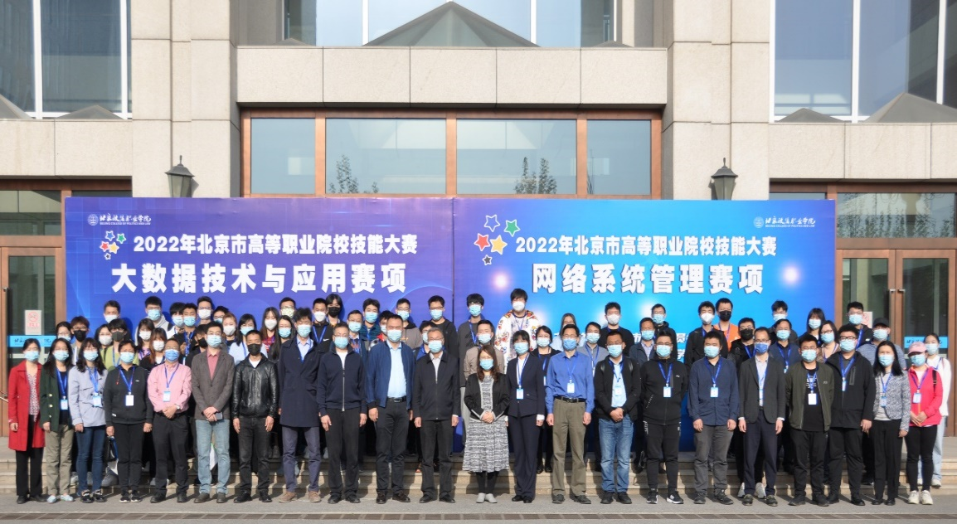
图 14 学院承办北京市高等职业院校技能大赛

2.教育教学质量

2.1专业建设质量

2.1.1突出政法高职特色，创新专业建设理念和机制
学院坚持“立足北京，服务政法，服务社会，服务基层”办学宗旨，突出“立德明法、重能强技”人才培养特色，以立德树人为根本，以培养服务首都社会经济的法律辅助人才、基层法律服务人才、中高层次安保人才、社会管理及信息技术服务人才等高素质技术技能人才为目标，做优法律类专业，做强安保类专业，做精公共管理与服务类专业，做深信息技术类专业。以重点专业、优势专业建设为龙头，拓展优化专业群，凸显办学定位与办学特色。加大支持力度，建好北京市特高项目智慧司法专业群、安全保卫专业群、新华三网络安全工程师学院；培育本科层次职业教育专业，推动专业转型升级，提升专业内涵建设水平。

2.1.2秉承“强高冲本”目标，构建专业建设合力
设定专业建设以“强高冲本”为目标，做强特高专业建设项目，全力培育拟设本科层次职业教育专业，大力推进专业内涵建设、特色发展，以办成本科专业为学院办学定位转型升级的重要途径，解决学院教育事业发展中面临的困境问题。推动学院专业高质量发展，更好服务首都政法事业发展、高精尖产业发展、高品质民生需求和城市运行支撑，增强专业服务经济社会发展能力。
加强特色高水平专业建设，制定《北京政法职业学院特色高水平专业建设管理办法》，确定“安全保卫管理、法律文秘、计算机网络技术、社区管理与服务、法律事务（律师事务）、建筑消防技术、安全防范技术、计算机应用技术”八个专业为学院第一批特色高水平建设专业。积极推进本科层次职业教育专业培育建设工作。推进建设有特色、高水平政法职业院校，优化专业设置，提高专业办学水平，培育本科层次职业教育专业，学院开展拟设本科层次职业教育专业申报建设培育工作，确定法律文秘、安全保卫管理、计算机网络技术和社区管理与服务四个专业为学院拟设本科层次专业培育建设专业。
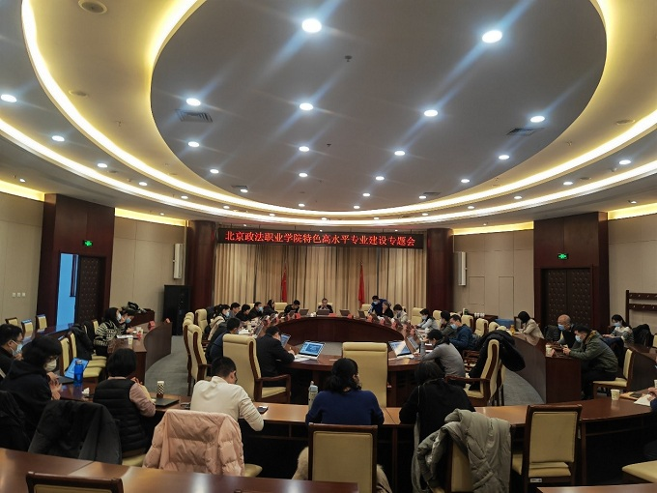
图 15 学院召开特色高水平专业建设专题会

2.1.3找准定位，加强特高专业群建设
应用法律学院根据专业群面向的特定“服务域”，准确定位专业方向，启动智慧司法北京市特色高水平骨干专业群建设,开展专业建设升级，不断满足首都地区对高素质司法辅助人才的迫切需求。以法律文秘、法律事务两个专业为龙头，成功申报校级特高专业，带动专业群建设，逐步扩大“智慧司法”专业群的影响力。智慧司法专业群和《法律文书情境训练》课程入选中国职业技术教育学会研讨会典型案例。
安防科技学院围绕国家战略、首都定位，优化专业结构，完善专业灵活调整机制。围绕“一带一路”国家战略，继续加强贯通专业和国际合作专业方向建设；围绕新机场临空经济区建设需求，开设新专业“民航安全技术管理”，作为与首都机场航空安保有限公司订单合作的载体；延续了之前空中乘务校企合作订单班、二年制退役士兵空中安全员方向，从而健全“独立培养、一体联动”的航空专业新集群；围绕北京环球度假区，按照新专业目录，开设安全保卫管理专业，以培养更高素质、适应企业需求的高素质安保管理人才。同时，安全防范技术3+2中高职衔接持续稳定招生。
【案例11】智慧司法专业群和《法律文书情境训练》课程入选中国职业技术教育学会研讨会典型案例
中国职业技术教育学会于2022年6月17日以线上线下相结合的形式举办了第十九届“说专业·说课程·说专业群·说教材”研讨会。司法类专业全国共遴选出7所院校的10个案例作为特色案例进行宣讲，应用法律学院智慧司法专业群和《法律文书情境训练》课程2个案例成功入选，应用法律学院副院长王淑萍和《法律文书情境训练》授课教师刘巍巍在研讨会上进行了宣讲，并得到了与会专家、领导的好评。应用法律学院将继续以专业群建设为基点，以课程建设为重点，全面提升专业水平，培养更多优秀法律辅助人才服务北京法治建设。
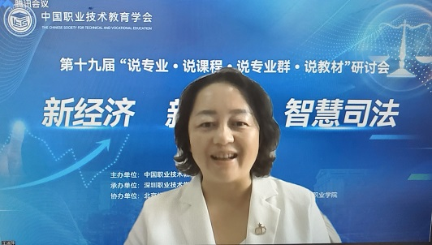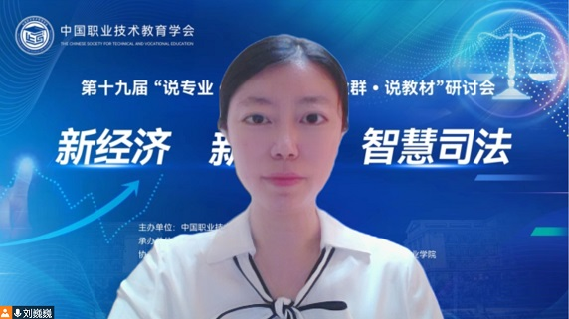
图 16 宣讲智慧司法专业群和《法律文书情境训练》课程

2.2课程建设质量

2.2.1加大课程改革力度，提高一课堂教学质量
改革创新，提高教育教学成效。按照人才培养要求，课程体系以目标岗位为导向，注重德法技并修。共同推进案例式、项目式、情境式课程改造、课证融合和教学模式方法改革，加强虚拟仿真实训教学，融“教、学、做”为一体，制定落实学院公共课、专业核心课等各类课程标准及建设指标，以课标引领课程建设，指导课程的实施与开发。大力推进一课堂教学质量建设，以及在线精品开放课程建设、思政课示范课堂及课程思政示范课程建设，网络课程资源在教学中得到实际应用，课堂教学效果和人才培养质量稳步提升。将课程建设和人才培养改革与1+X证书建设相结合，推进岗课赛证融通。根据证书考试内容和标准，确定课程体系和课程内容，将课程建设与证书建设有机结合。组织教师申报教学改革项目，进一步推进三教改革，提高教师教学能力与职业素养，提升一课堂教学质量。

2.2.2加强思政课与课程思政建设，发挥课堂育人作用
学院大力支持思政课示范课堂和课程思政示范课程建设，发挥思想政治理论课和专业课在立德树人中的重要作用。落实课堂教书育人主渠道，推进思政课与专业课同向同行，建设一批思政课示范课堂、课程思政示范课程，打造一批具有职业特色的课程思政案例。2022年思政课示范课堂立项2项，课程思政示范课程立项5项，2021年课程思政示范课程结项3项。三全育人课程思政优质教学资源建设项目及课程思政案例制作项目投入建设，借助信息化、数字化手段以多形式、多渠道、多素材的方式丰富思政课示范课堂及课程思政示范课程的建设。
【案例12】聚焦培根铸魂、立德树人，积极研发、努力讲好专题“大思政课”
马克思主义学院组织思政教师用好“抗疫”这本深刻、生动的思政教材，以“以众志成城，全力以赴，打赢抗疫保卫战”为主题，多次开展疫情防控专题“大思政课”，充分发挥思政课程主阵地主渠道作用，在抗击疫情这堂鲜活的大思政课中，帮助学生正确领会中央和北京市疫情防控方针政策，大力弘扬抗疫精神，增强“四个自信”、践行“两个维护”。思政课教学有效融入冬奥元素，讲好冬奥故事，传承北京冬奥精神，凝聚团结奋进力量。及时结合习近平总书记在中国共产主义青年团成立100周年座谈会上的重要讲话、国家安全日教育活动等最新内容，讲好大思政课，提升了思政课的政治性、思想性、时效性。及时抓好二十大精神进课堂。在党的二十大胜利召开之后，全体思政教师通过集体学习、集体培训、集体教研、集体备课，及时精心设计制作统一的宣讲课件，组织全体教师为全院各班做专题宣讲，第一时间把党的二十大精神送进课堂，针对学生特点讲准、讲深、讲活、讲透，并把党的二十大精神、习近平新时代中国特色社会主义思想融入思政课全程教学，以新思想指导和培育新人。
【案例13】推进思政“育人三融通”，筑牢“三全育人”新高地
马克思主义学院强化思政课程实践教学与校内VR虚拟实践中心体验式教学融通育人。思政课程通过开展主题摄影、撰写感恩书信和微视频拍摄等多种形式实践教学，把课堂教学与社会实践紧密结合。建成新时代VR思政教学中心、形势与政策校内实践中心和军事特色实训教室项目营造浓厚的思政课教学氛围，教师利用实践中心的VR教学资源和教学环境，全面助力思政课教育教学工作，提高思政课教学质量。强化思政课程与第二课堂学生活动实践结合融通育人。思政教师积极参加到学生学团活动中，指导学生参加大学生讲思政课比赛、北京市大学生模拟政协比赛、社会实践比赛等，通过共青团暑期社会实践、社区服务、志愿者活动、公益劳动等多种形式，实现“大思政”教育效果最优化。强化思政课程与课程思政融通育人。思政教师团队与各二级学院专业团队合作，积极参与到专业课程思政教学设计中，建立专业群课程思政教学体系，按课程标准明确课程思政教学目标要求，优选教学案例融入教案并实施于课堂教学，实现了专业、课程、教学过程全覆盖。
【案例14】以点带面 开展课程思政示范课程建设
数字媒体艺术设计专业核心课程《插画设计》结合学校办学定位、专业特色和人才培养要求，从三个方面开展思政建设：1.强化价值引领，通过对习总书记课程思政教育理论和教育部关于课程思政的若干文件的深入学习，贯彻价值引领、能力培养、知识传授“三位一体”的育人理念；2.优化顶层设计，形成《插画设计》课程思政总体架构；3.构建新时代高质量职业化艺术类课程思政模式，紧紧围绕国家和北京的区域发展需求，结合学校发展定位和专业人才培养方案，提出“1主线3结合5融入”思政模式。通过教师团队三年的教学实践，不断总结完善，将价值塑造、知识传授和能力培养紧密融合，形成系统可行的课程思政教学模式，对艺术类课程起到示范作用，提升人才的培养质量。
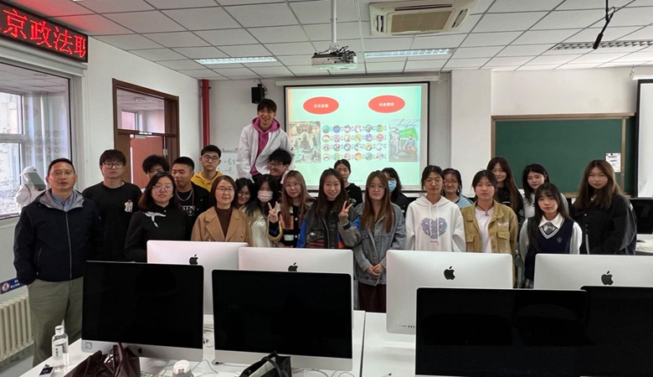
图 17 《插画设计》课程结课汇报后2021级数字媒体艺术设计班与专业教师留念
2.2.3 大力支持在线课程建设，精品课程成绩瞩目
学院积极推动实施在线课程建设项目，持续建设了一批在线精品课程项目。各专业选取量大面广的专业课，积极推进在线精品开放课程建设，建成辐射范围广、影响力大的开放课程，形成资源共建共用共享机制。2022年学院第一批12门在线精品开放课程全部结项，并择优推荐优秀课程参加北京市及国家职业教育在线精品课程遴选建设，经评选，我院8门成功入选2022年北京市职业教育在线精品课程项目，3门课程成功入选2022年职业教育国家在线精品课程项目。
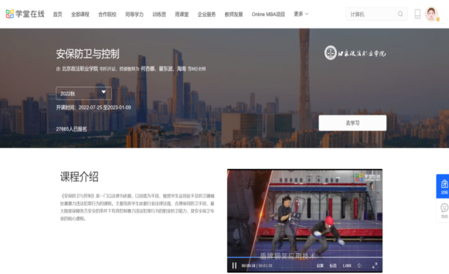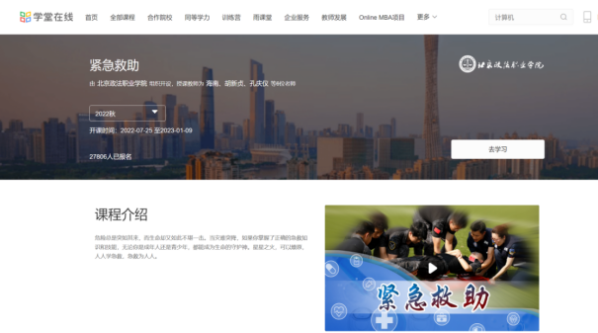
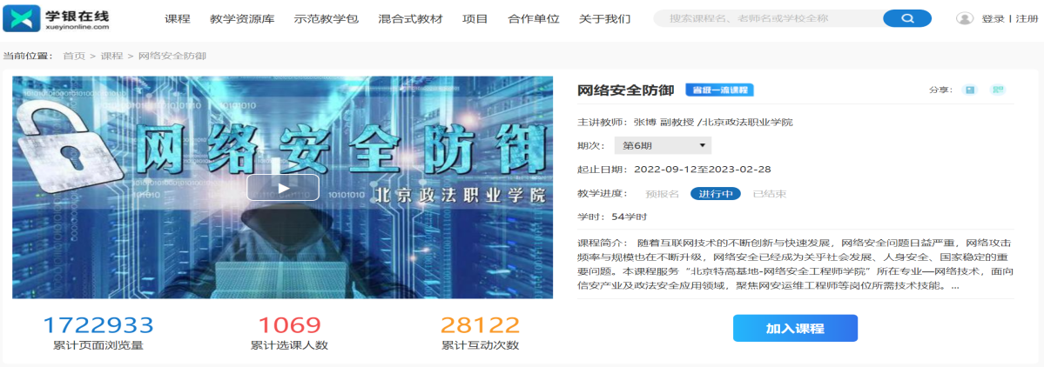
图 18 国家级在线精品课程界面

2.3教学方法改革
学院坚持深化课堂教学改革、教学方法改革。通过组织教学观摩课，教学能力比赛，不断提升提升教师信息化技术应用能力、加强岗课赛证育人功能。学校持续举办教学能力比赛，组织专题培训，推荐优秀团队参加北京市职业院校技能大赛教学能力比赛，2022年共获得一等奖2个，二等奖5个，三等奖3个。我校胡新贞和马伟芳老师领衔的2个一等奖团队代表学院参加了北京市参加国赛的PK赛。学校连续第二年获得北京市职业院校技能大赛教学能力比赛优秀组织奖。
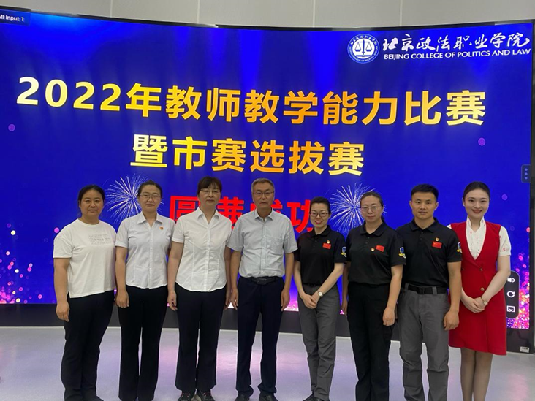
图 19 学院举办2022年教师教学能力比赛
信息媒体学院项目化教学配套的“教学做”一体化教学法得以充分应用，线上线下混合式教学实现专业全覆盖。在项目的具体实战中组内角色扮演，确立技术与管理双核心，通过角色轮转，融入沉浸式体验，通过组间PK，营造实战小气候，通过组组联盟，攻克技术难关，在竞争中融入分享，创造极富代入感的工作场景，提升学生的职业技能、职业素养、职业认知。
应用法律学院不断推进教学方式方法创新，通过举办教学观摩课活动、师生交流座谈会等方式，营造共研共建的氛围，师生对课程设置、课堂教学、实践教学等进行充分交流和沟通，采取模拟法庭、线上线下混合教学、案例教学、研讨教学、情景教学等方式，加深学生的参与度和融入感，提高了教学的针对性和实效性。
安防科技学院坚持岗课赛证综合育人，推动专业课程依据工作岗位能力要求、国家标准、专业教学标准、职业资格标准、职业技能等级标准、行业准则等，结合职业技能大赛，重构教学内容。并根据教学信息化发展形式，各门类课程探索符合特点的丰富多样的OBE、行动导线等多样化教学模式。推进“一课一品”课程标准开发、实施方案制定、教学设计活动，深化教学方法改革，提高课堂教学效果。
【案例15】传统与现代教学相结合，培养学生自主学习能力
《大学语文》课程注重传统教学与现代教学相结合，教师采用多媒体授课，课堂讲授与课外活动相结合；诱导启发，注重培养学生自主学习、分析问题和解决问题的能力；理论联系实际，用优秀的作品感染学生，培养学生健全人格；课堂教学与课外实训结合；坚持课前学生预习，课后参与相结合，课内作业讲评与课外答疑相结合。既注意严密的理论性，又进行渗透式、归纳式、讨论式教学，培养学生的自主学习能力和应用能力。
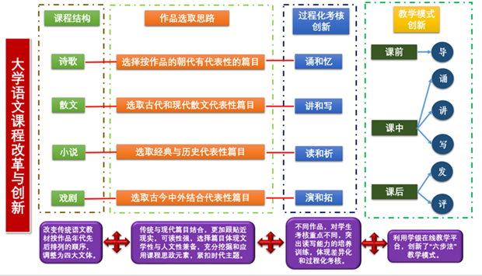
图 20 大学语文课程改革示意图
【案例16】翻转课堂，创新心理健康教育新模式
《心理素质训练》课程以超星学习平台为网络支持，以翻转课堂教学理念为依托，打造适合我院高职学生学习规律的线上线下相结合的心理健康教育新模式。在网络学习平台上创建教学内容，上传教学资源，将课堂活动分为“课前自主学习、课堂活动体验、课后实践运用”三个阶段，学生通过课前在学习平台上自主完成学习材料，明确学习目标和学习内容；课中通过小组合作学习的方式，进行角色扮演、辩论、案例讨论等教学方法，积极参与互动体验式学习；课后进行成果展示、实践应用等进行总结反思。教师为不同层次的学生提供难度不同的拓展性阅读材料，并对学生的学习过程做好监督和评价。高职心理健康教育课程的教学步骤从课堂中延续为课前、课中、课后，课程学习材料也从传统的教材、PPT拓展到视频、微课、电子书、电影等，教学内容更加丰富和多元，极大地拓展了高职心理健康课的课程容量。
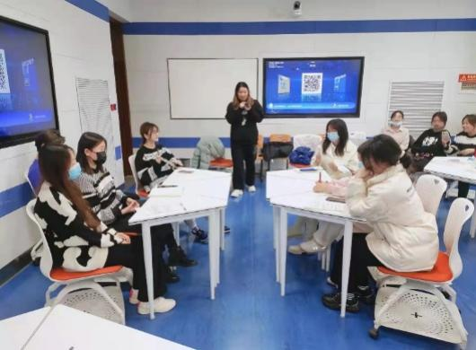
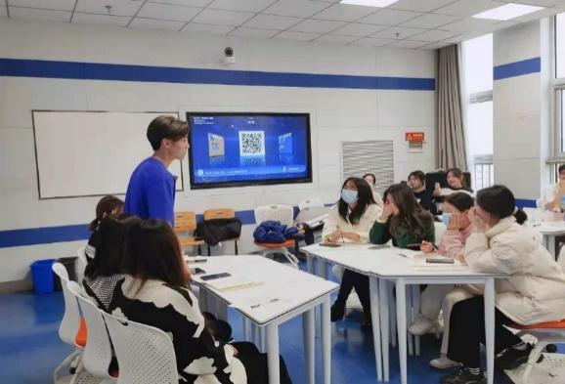
图 21 心理素质训练课程开展辩论比赛

2.4教材建设质量
为进一步推动校企深度融合，建设校企“双元”合作开发教材，推动专业建设和教育教学改革，提升教师教材开发与建设水平，强化高素质技术技能人才培养，学校连续多年资助教师出版教材，并大力支持校企双元合作开发教材。22年学校资助教师出版7本校企合作双元开发教材，丰富学院课程所需的专业教材。教材突出高职教育特点，紧密结合专业培养目标，与课程建设改革相结合，与行业企业岗位工作实际相结合，根据技术领域和职业岗位的任职要求，参照相关的职业资格标准，改革课程体系、教学内容和教学模式，建立突出职业素养和职业能力并重培养的课程标准，体现课程思政要求。推荐6位教师所主编的教材参评“十四五”职业教育国家规划教材。召开教材选用委员会会议，对教材选用提出具体要求及改正了学院接受教育部教材专项督查的有关情况，并针对学院教材审查工作做了部署安排。
【案例17】法律职业教育精品系列教材面世
在许传玺院长带领下，学院于2018年规划法律职业教育精品系列教材出品工作。历时三年，目前已正式出版十余本，内容涵盖民事诉讼、民事案件处理、民事司法沟通、刑事讼诉、刑事侦查、庭审实务、书记员工作和知识产权法等。法律职业教育精品系列教材由许传玺院长担任总主编，由江西司法警官职业学院、四川司法警官职业学院、海南政法职业学院、山东司法警官职业学院、浙江警官职业学院、河北政法职业学院、安徽司法警官职业学院等院领导组成编委会成员。该系列教材旨在为法律类高职院校提供一套精品系列教材，以培养具有综合法律知识、能力和素养的法律专业人才。
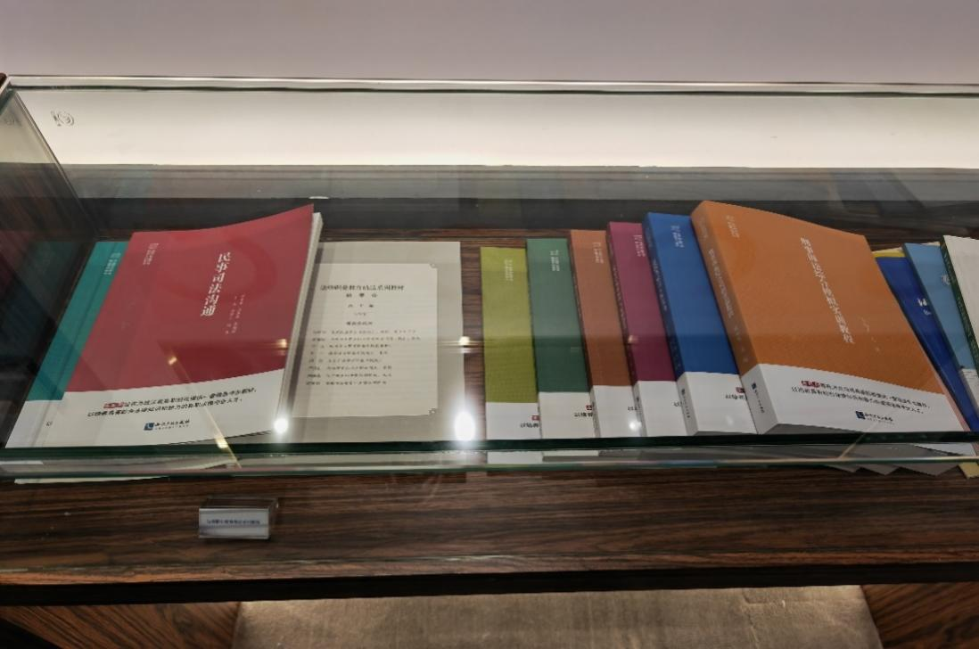
图 22 法律职业教育精品系列教材

2.5数字化教学资源建设
学院大力支持数字化教学资源建设，通过三全育人课程思政优质教学资源建设项目、在线精品开放课程项目、专业教学资源库项目，建设了大量的高质量数字化教学资源。坚持推进信息技术与教育教学深度融合，促进教育教学改革、优质教学资源共建共享，提升技术技能人才培养质量。出台《北京政法职业学院专业教学资源库建设管理办法》，立项校级专业教学资源库项目，鼓励开发涵盖教学设计、教学实施、教学评价的数字化专业教学资源，实现资源库“能学”“辅教”的功能。并通过培育，推荐参加北京市专业教学资源库遴选，最终我院推荐参评的5个专业教学资源库全部成功入选市级专业教学资源库，其中法律文秘专业教学资源库为国家级专业教学资源库。
应用法律学院数字化教学资源实现整合升级，启动法律文秘专业教学资源库数据迁移和法律虚拟仿真实训软件两个项目,校内虚拟仿真实训基地建设突破瓶颈。依托法律虚拟方针软件开展虚拟仿真课程改革，并申报北京政法职业学院“智慧司法”实训基地建设项目，已经过多次专家论证，明年投入建设。法律文秘专业教学资源库333门课程、4万余条网络教学资源迁移至国家教育平台，进一步扩大了优质资源覆盖面。信息媒体学院智慧网络安全（政法服务）专业群资源库构建了动态化、立体化、数字化的教学资源体系，计算机智能应用技术专业资源库以“共建共享、乐学易教、自我发展”为目标，提供“资源+课程+评价+价值”相融合的智能型学习资源共享平台。
表 2 北京市级专业教学资源库名单
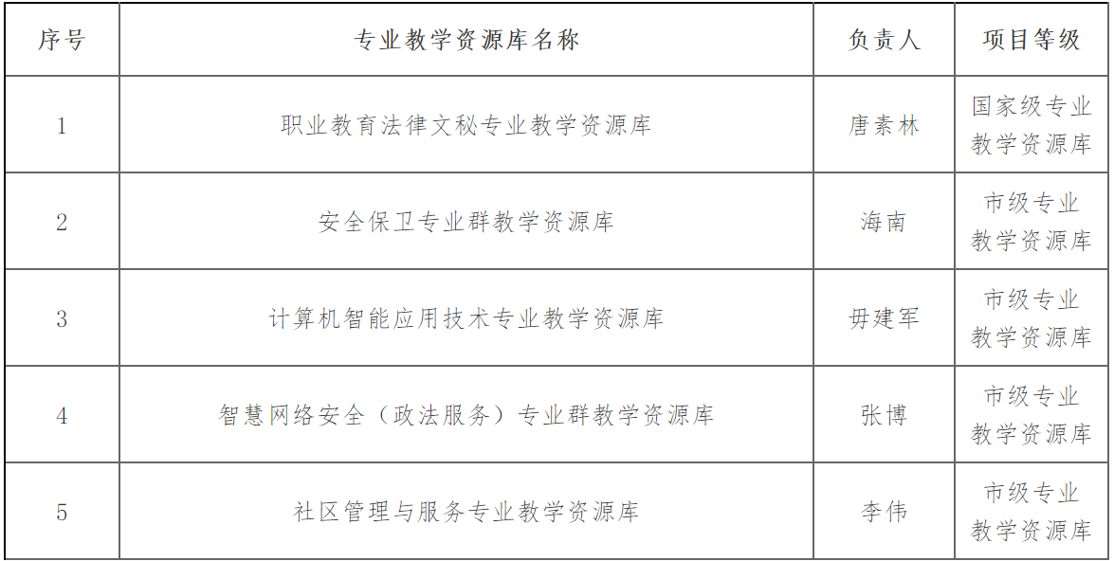
【案例18】安全保卫专业群教学资源库
安防科技学院与首都机场航空安保有限公司、华信中安、宇视科技联合申报北京市专业资源库建设项目，共搭建42门课程3631个素材，“一体化设计、结构化课程、颗粒化资源”的资源库建构逻辑，对接安保、安防、消防行业职业标准、技术标准和“1+X”证书制度试点，贯彻国家专业教学标准，打造集专业资源库、课程资源库、素材资源库、培训资源库、行业资源库、“1+X”证书库等九库一体的交互式、共享型专业教学资源库。
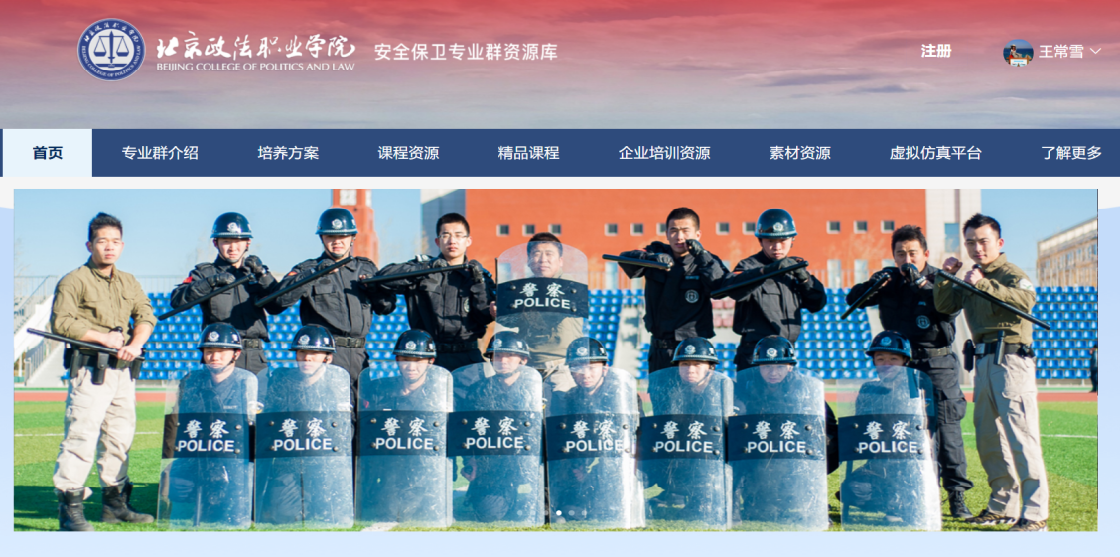
图 23 安全保卫专业群教学资源库

2.6师资队伍建设

2.6.1师资建设方面概况
截止2022年8月31日，我院在岗教职工总数379人（其中正式在编教职工352人，非编27）。学院目前专任教师180人，专任教师中正高级11人，副高级66人，中级94人，初级1人，未定职级8人；其中女教师123人，占68.3%，男教师57人，占31.7%；专任教师以青年教师为主，35岁以下教师13人，占7.2%，35-44岁教师83人，占46.1%，45岁以上教师84人，占46.7%。
从学历学位结构上，学院专任教师学历结构以硕士研究生为主，具有博士和本科学历教师也占一定比例。目前学校专任教师180人中，具有硕士研究生128人，占71.1%，具有博士学历教师23人, 占12.8% ；本科学历教师29人, 占16.1%。

图 24 专任教师学历学位结构
从职称结构上，职称比例结构相对合理。专任教师180人中，具有高级职称的教师77人，占42.8%，（其中具有正高职称的教师11人，副高职称的教师66人），中级职称教师94人，占52.2%；另外具有初级职称的教师1人，未评聘的8人。

图 25 专任教师职称结构

2.6.2强化师德师风建设，建立常态化师德教育培训机制
加强学习，提高认识。组织教师深入学习贯彻习近平总书记关于“三个牢固树立”、“四有”好老师、“四个引路人”“四个相统一”“六要”等重要论述精神，充分认识开展师德师风建设的重要性、必要性、紧迫性。进一步在学懂弄通做实上下功夫，内化于心、外化于行，学做融合，养成行动自觉，弘扬高尚师德，潜心立德树人，以赤诚之心、奉献之心、仁爱之心投身教育事业。
精心组织，分类培训。组织教师参加“铭初心强师德 铸忠魂展担当 争做新时代‘大先生’”专题网络培训班，引导教师对标先进模范典型，不断提高自身道德修养，努力造就新时代立德树人的“大先生”。组织346名教职工开展2022年度公共知识专题培训，优化教职工知识结构、拓宽眼界视野、提升综合素质能力。
加强教育，强化监管。组织教师强化学习《新时代北京高校教师职业行为十项准则》，建立师德师风考核监管机制，实行“一票否决”制。凡出现违反政治纪律和政治规矩、廉洁自律要求，违反职业道德、学术不端造成不良影响，或者违纪违法的，坚决取消各项资格，撤销人才荣誉，终止资助计划。

2.6.3做好人才引进工作，加强教师队伍建设
认真落实市教委关于教师队伍情况摸底调研与能力提升自查工作，完成《教师队伍建设基本情况调查表》，对照承担的职业教育改革发展任务要求以及教师队伍建设的目标，开展教师队伍基础能力的自查自评。全面深入分析教师队伍现状，认真查摆问题，完成《职业院校教师队伍基础能力自查报告及改进提升工作计划》。对学院现有教师队伍分布情况做了系统分析，形成初步方案，为学院下一步招聘计划及人才队伍建设提供有力支撑。根据市编委、市财政局的要求，对学院编制外用工情况进行了梳理，从人员结构、使用依据、经费来源等多维度进行统计和报告。

2.6.4推进教师职务聘任制度改革，开展教师职务聘任工作
为贯彻落实国家及北京市深化职称制度改革的要求，体现“放管服”精神，激发教师活力，结合学院实际，在深入研究和广泛征求意见的基础上，修订教师职务聘任管理实施办法。新办法中增加了坚持党管人才，以人为本师德为先的原则，增加了二级学院权重，调整了聘委会组成，试行了量化考评，改变了原有聘任流程和方法，保证了工作顺利推进。实施办法经教代会审议通过，报市委政法委审核通过后，获市人力社保局备案批复。

2.6.5开展教师企业实践, 提升教师素质能力
持续推进教师赴企业实践和全员轮训制度，提高专业教师对接行业企业发展的能力以及吸收先进技术元素的动力。学院现有专业课教师126人，其中“双师型”教师121人，占比达96%。完成2021年北京市职业院校教师素质提升计划（第二批）4名青年骨干教师、2名专业带头人、1个优秀创新团队、1名职教名师的培养资助。推荐9人（队）报送2022年北京市职业院校教师素质提升计划，目前7人（队）入选项目资助。开展2022年“北京市优秀教师”和“北京市优秀教育工作者”评选推荐工作，推荐刘昂同志作为2022年“北京市优秀教师”人选。

2.7校企双元育人
学院持续加强校企合作建设，每个专业形成相对固定的联系紧密的合作单位，加大校企合作力度，扩大数量、拓宽广度、扩展深度。坚持在人才培养模式、课程开发、师资培训、资源建设、实习实训、项目共建、创业就业等方面进行深度合作。根据企业岗位需求及能力要求，动态调整人才培养目标，深入推进校企合作、产教融合，精准建构校企协同发展机制。
2022年7月29日上午，北京政法职业学院邀请126家合作单位代表，共同举办了“产教融合·校企合作·协同育人”专题研讨会，分享校企合作经验成果、研究深化合作路径、切实服务毕业生高质量就业，促进学院内涵发展。
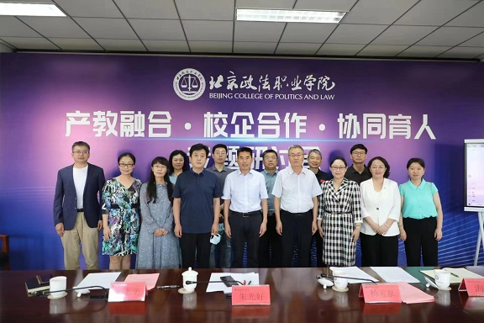
图 26 学院召开“产教融合·校企合作·协同育人”专题研讨会
安防科技学院安保专业群建设紧紧依靠职教联盟平台，优质合作伙伴不断增加，合作领域继续扩展。依托政法单位办好专业。加强与法院、检察院、公安局、监察大队等政法单位的合作联系，使法警、特警、辅警实习就业岗位成为新的专业增长点。与北京市金融法院法警支队建立联系，就法警新警培训与学生就业岗位等方面继续深入合作。密切联系行业对接产业。继续担任北京保安协会常务理事单位；升级为北京安防协会副理事长单位，并开展多方面合作，协办举行北京市职工技术技能大赛安防值机员竞赛，并组织44名学生参赛，组织6名学生参加协会举办的安防数据大赛，4人担任协会专家委员会委员；成为中国消防协会消防安全教育培训分会副主任单位；成功承办北京消防协会消防专业技能人才供需对接专题研讨会，为消防专业校企合作提供更广阔的平台。继续扩大优质企业集群。注重拓展与行业领军企业、优质高新技术企业的合作。进一步深化与环球度假区、汉卫国际、海康威视、宇视科技、利达、首安的等行业龙头企业全天候合作伙伴关系。完成与首都机场航空安保有限公司校企战略合作协议；安防专业与海康威视签订合作协议，并拓展生态圈合作企业30余家。共建设三个1+X证书试点，考评员15人次。与宇视科技、海康威视共建校内实训基地，提升实训基地水平，共申报1个项目，完成2个项目建设。
现代管理学院实现校社合作产教融合协同育人，为首都基层社会治理培养高质量技术技能型人才，与合作单位密切合作、携手前行，在专业人才培养、第三课堂、社会实践、实习实训、双师素质师资队伍建设等都多方面开展合作，取得良好成效。具体做法如下：1.邀请行业企业专家入校主讲专业课程；2.开展党建特色鲜明的“第三课堂”活动；3.为学生假期社会实践搭建专业平台。
信息媒体学院2022年对百科荣创、中软国际教育集团等20多家企业进行访企拓岗工作，与科大讯飞、新华三、百度、惠科等行业领军企业并进行了多次人才培养方案研讨，推进产教协同全面育人，全面开展了专业联合行业企业共同制订人才培养方案，完成了2022级人才培养方案的修订，基于职业工作过程重构课程体系，打造一批产教融合应用型课程。支持行业企业参与“有趣、有用、有效”的课堂革命，推行面向企业真实生产环境的任务式、项目化培养模式。完善产教融合实践教学体系建设。与惠科教育集团共同举办“Python项目实训营”，助力学生完成学校到企业的角色转换和落地，进一步深化了学校、企业的联盟化实训、就业工作。与百度、百科荣创、神州绿盟等企业签订了校企合作协议。新华三技术有限公司作为本次网络安全工程师学院项目建设的企业主体，在本次“校企合作”过程中，充分发挥了企业自身优势，推进了北京政法职业学院的校企共育人才、共建专业、开发课程、建设实训基地等工作，最终形成了“以育人为本，双赢为基础”的长效机制。主要体现在安全实训基地的建设、“双师型”教师队伍的打造、提供学生项目实习机会、1+X双元育人几个方面。
【案例19】三级技能协同，“一站直通”岗位的 “后订单”人才培养新范式
计算机应用技术专业以行业岗位需求和职业能力素质要求为导向，以学生学习能力持续改善为主线，实现专业链与产业链、课程内容与职业标准、教学过程与生产过程无缝对接，建立产教融合、三级技能协同、一站直通的人才培养新模式。
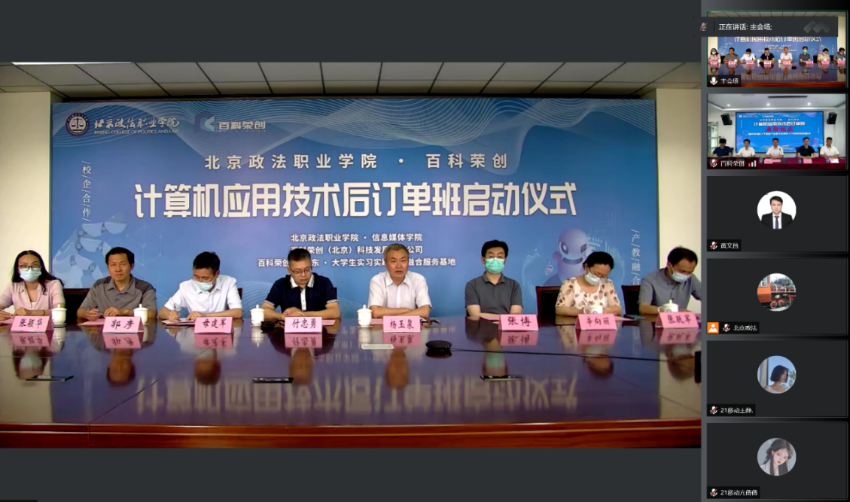
图 27 计算机应用技术后订单班启动仪式
【案例20】校企无缝对接，提高就业质量
北京奥睿森文化有限公司是国内游戏动画方面的领军企业，信息媒体学院媒体系和公司签订校企合作协议，在人才培养、课程体系、实训环境、职业素养、课程思政、实习就业等方面深化校企合作。每年派教师进入到公司内完成项目实践，提升教师专业技术技能，增强教师与岗位对接的能力。通过在大三毕业班级中，进行课程置换，与企业联合培养行业急需的UE地编和动画人才，企业专家与学校教师同堂授课，提高学生游戏相关产业专业技能。经过企业严格的测试、面试、实习考核等选拔环节，2022年有8名同学，直接在奥睿森公司实习并就业，成为一线的设计师，增强了本专业学生学习的积极性与自信心，为专业发展开拓了新的领域。
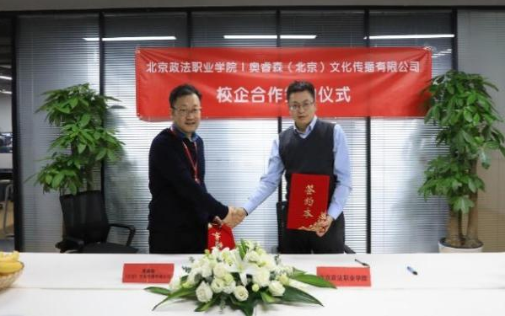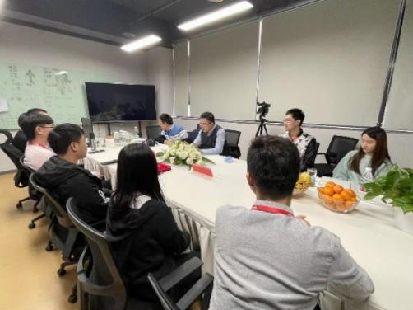
图 28 与北京奥睿森文化有限公司签约现场
【案例21】“德法技”并修，携手新华三共建首都网络安全应用人才培养产教共同体
秉承“立足政法、服务首都”的理念，北京政法职业学院联合新华三技术有限公司通过共建北京特高基地-新华三网络安全工程师学院，创新性提出“德法技”并修育人。明确了以德为引领、“法律素养与网安技能”并重的人才培养目标，凸显了网络安全技能与法律素养并重的核心特色。在实践过程中成效明显，提升了复合型网络安全人才培养质量，服务首都区域经济网络安全领域发展，提供了高素质技术人才支撑，尤其锁定“公检法司安”领域，对接与“法”相关的网络安全类岗位，保障了人才规格的保鲜与特色，体现了产教共同体对就业时效性与适应性的提升。在共建的过程中也形成了一定的做法、经验及模式。
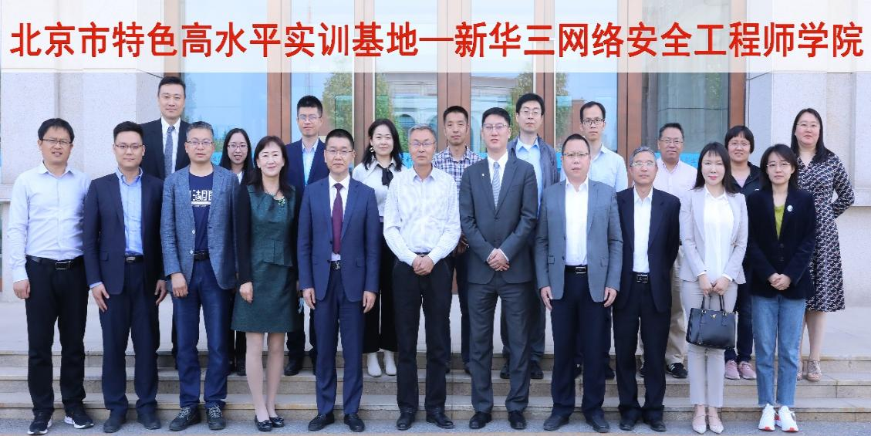
图 29 北京特高基地-新华三网络安全工程师学院
应用法律学院坚持以立德树人为根本，以服务发展为宗旨，以促进就业为导向，创新校企合作渠道，深化产教融合力度，建立全方位、全过程、多样化、高水平的校政企行多元合作长效机制。法律事务（律师事务）专业与北京市国舜律师事务所签订校企合作协议；法律事务（金融法律实务方向）专业同北京金融法院、启迪再生资源科技发展有限公司签订校企合作协议，并全面开展合作。开展优秀行业文化进校园系列活动，师生观看北京金融法院“云宣讲”，行业专家开展岗前培训，提高了学生的职业素养。合作单位北京市高级人民法院、北京网云汇通科技有限公司经学院推荐分别入选第一批、第二批北京高校毕业生职场体验基地。
按照“校企合作、聚合资源、重点推进”的工作思路，教学协同整合资源，教学联动打造岗位池，2022届学生316名学生位完成顶岗实习、毕业设计，合作单位接收学生的比例数为80%，校企合作成效显著。1+X证书项目稳步推进，共62名学生取得中文速录职业技能证书。北京市法院系统首次在我校举行聘任制审判辅助人员校院招聘，各专业共54名同学通过考核。北京市高级人民法院等12家合作单位为学校40年校庆发来贺信。
【案例22】把握时代特点，加深产教融合
自上世纪末至今学院与北京市高级人民法院开启“两院合作 协同育人”的发展历程。2022年两院联合举办北京法院系统聘用制司法辅助人员培养与录用研讨会，结合北京法院用人需求，就双方深化聘用制书记员加审判辅助人员培养谈了规划设想，此次研讨会开启了法院系统从单独招录书记员向招录各类司法辅助人员的转变，具有重大意义。2022年底双方正式启动审判司法辅助人员招录工作，2020级北京政法职业学院56名学生通过考试成为审判司法辅助人员。
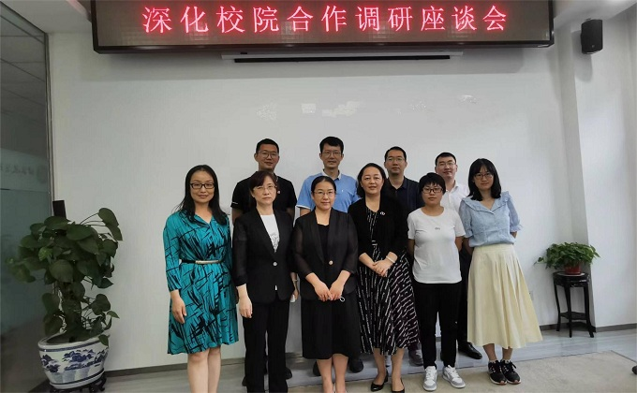
图 30 与北京市高级人民法院开合作调研座谈会
【案例23】以史励志 开创未来
在2022年10月13日,学院建校40周年纪念日当天，应用法律学院12家合作单位发来贺信，字里行间洋溢着对学院建校四十周年的真挚祝福，对学院办学成绩的充分肯定，对学院未来发展的美好展望，和对深化交流合作的热切期盼。
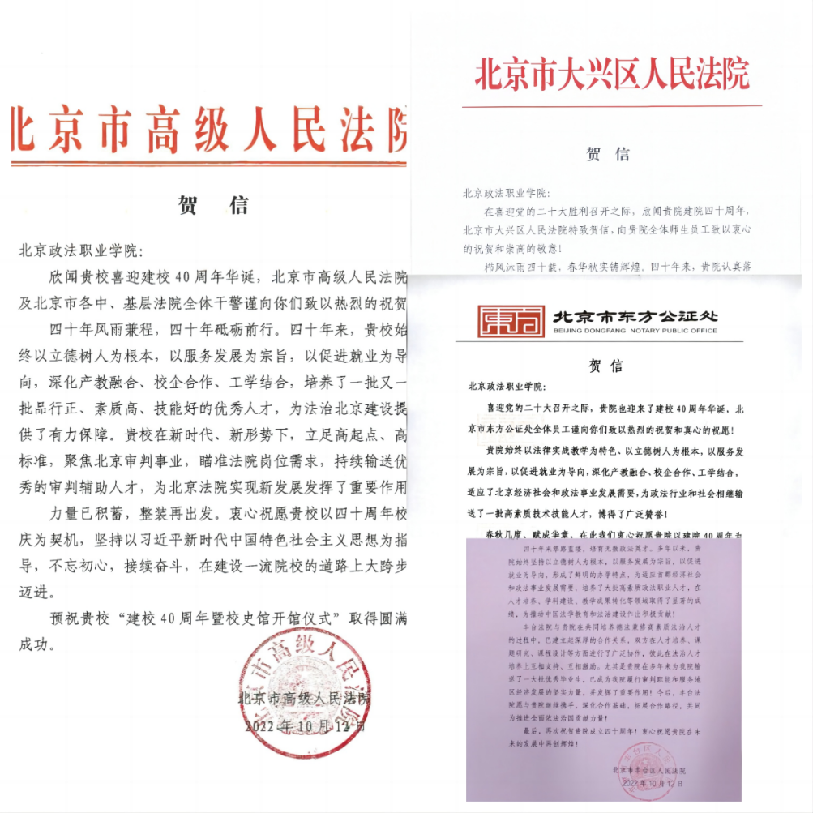
图 31 合作单位所发贺信
【案例24】校企合作 聚合资源 重点推进——应用法律学院举办2023届毕业生实习就业招录系列活动
应用法律学院按照“校企合作、聚合资源、重点推进”的工作思路，通过向合作单位发放邀请函及用人需求表，教师推荐等方式征集了大量用人需求，形成了实习就业“岗位池”，有计划开展校园双选会。开设北京法院系统、北京市检察机关聘用制司法辅助人员等单位招录专场，努力为学生打造实习就业良好平台，帮助学生走好职场第一步，不断满足首都地区对高素质司法辅助人才的迫切需求，逐步扩大“智慧司法”专业群的影响力，提升办学水平。
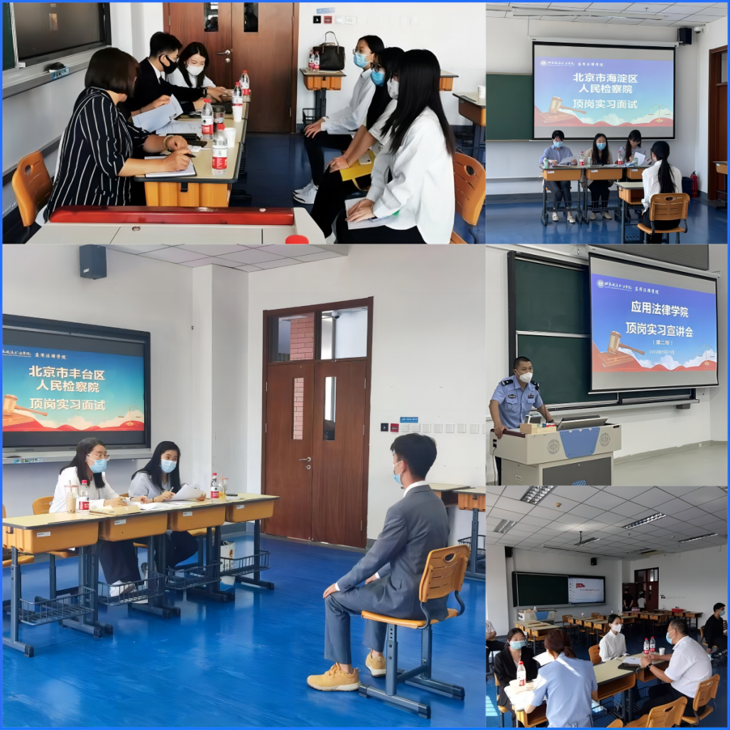
图 32 2023届毕业生实习就业招录系列活动

3.国际合作质量

3.1积极开展国际培训与合作
2021年9月-2022年8月，我院在克服国际疫情大流行的背景下，仍然坚持探索国际合作之路，多次与新加坡（CTCB国际反恐认证委员会）进行沟通，于2022年8月成功举办了新加坡国际防恐证书（CCTP）培训，我院有10名教师教师参加了为期8天的培训，并通过线上考核，10名教师顺利获得新加坡国际防恐证书（CCTP）证书。国际防恐证书（CCTP）是由前以色列国际事务秘书处成员Yaniv Peretz与前以色列防爆安全部领导者Bashan共同研发。两位国际反恐专家将自己在以色列和其他高危国家的反恐经历和经验进行整理，在国际反恐、防恐的背景下，针对当前跨国企业在高危地区运营所面临的防恐安全形势，专门为执行安全防范的安全官开发的防恐课程。
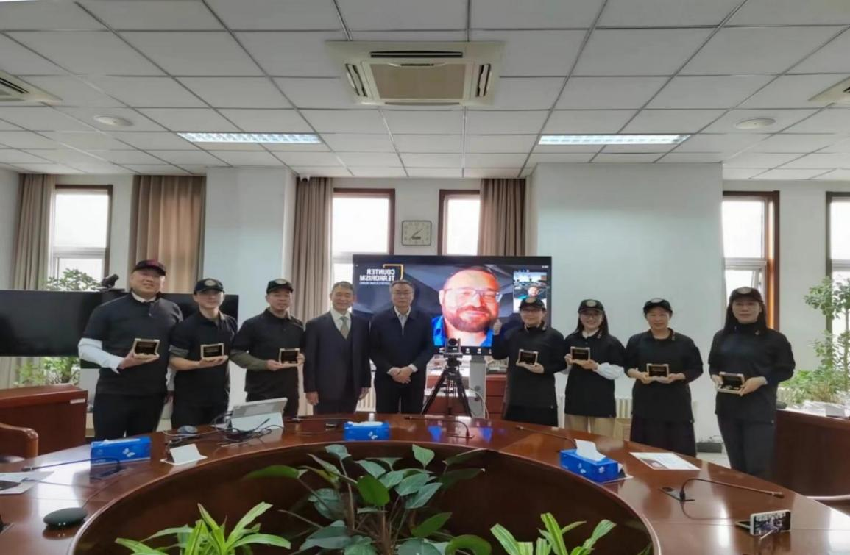
图 33 新加坡国际防恐证书（CCTP）颁发仪式

3.2助力“一带一路”建设质量
学院设有北京“一带一路”法律研究会，院长许传玺任研究会会长。该研究会由北京大学、清华大学、中国人民大学法学院、中国政法大学国际法学院、北京政法职业学院等机构共同发起设立，为国内首家“一带一路”法律研究会。研究会旨在通过开展高质量的学术研究和交流，为“一带一路”倡议的实施提供强有力的法学研究、法律服务和法治保障，近几年研究会定期开展“一带一路”相关领域的学术研究、交流与咨询，助力“一带一路”建设。
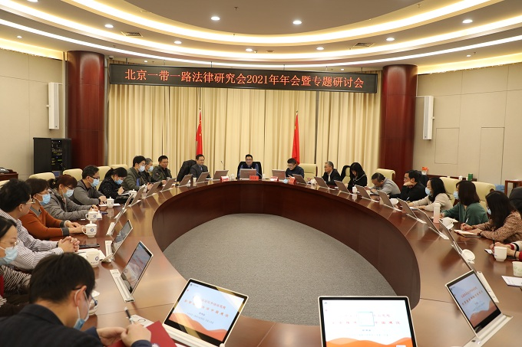
图 34 北京一带一路法律研究会在我院召开

4.服务贡献质量

4.1服务行业企业
教学单位充分发挥各自优势，持续服务行业企业。我院开发的在线精品课课程有效为企业提供职前职后员工培训。应用法律学院通过“双主体”（法院、学院）、“两阶段”（在校、在职）、“四环节”（招生、教育、招录、继续教育）实现了司法辅助人才培养过程一体化的工作机制。法院教育训练处制定在职培训计划，学院负责部分线下课程授课及线上教学资源制作及更新。2022年在法律文秘专业教学资源库平台对北京市法院系统2674名法院书记员开展继续教育，共160440学时。信息媒体学院团队2名成员担任行业大赛专家评委，团队中4名教师，作为北京知识产权法院的人民陪审员，参与信息化类案件百余件，1名教师作为司法鉴定员，参与完成近几十件司法类案件的鉴定工作。
安防科技学院充分利用高等教育优质资源，积极开展社会培训等相关服务，为行业企业发展提供智力支持。2022年依托“北京市退役军人职教集团”和“校政企行”安保职教联盟，为海南省14所高职院校130余名专业负责人进行“退役士兵”人才培养经验分享；为中石油天然气集团有限公司进行境外安全防恐培训30场次，培训人员3000余人次；学院杨春、海南、柳春香三位老师参与教育部关于职业教育（本科）专业教学标准制定工作，陈小暾、孔庆仪等老师参与职业教育（高职）专业教学标准制定工作。
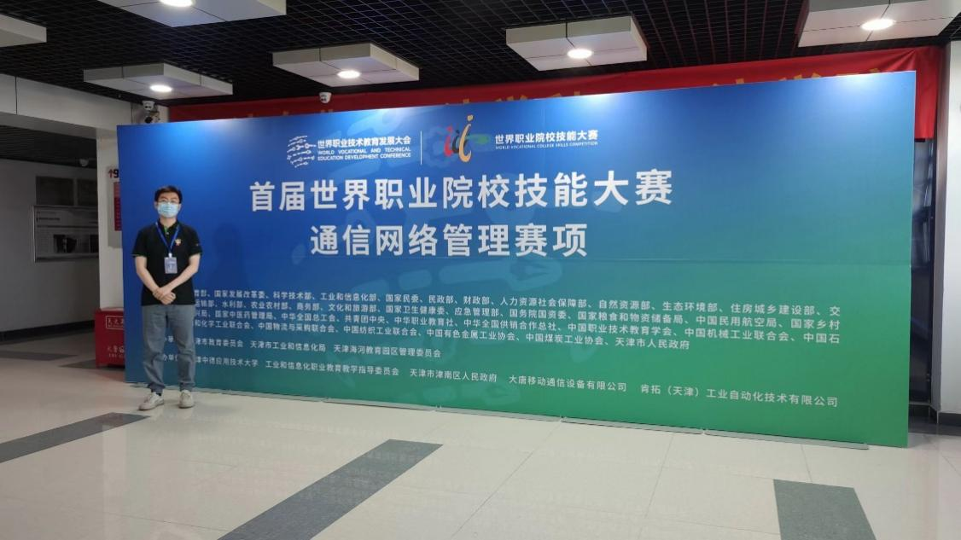
图 35 学院教师担任行业大赛专家评委
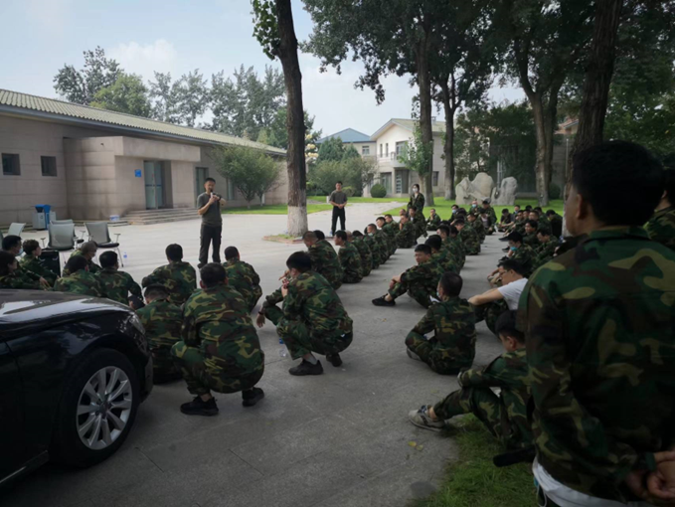
图 36 学院为中石油开展防恐培训

4.2服务地方发展

4.2.1发挥政法网站窗口作用，积极宣传政法正能量
由北京政法职业学院主办的北京政法网立足“扩大对外宣传、展示政法形象、服务社会管理、强化互动交流”定位，以文字、图片、音视频等多种形式，积极发布北京市委政法委及全市政法单位的工作动态，围绕中心解读政策，成为市委政法委政务公开的网络平台；主动宣传全市各级政法单位先进典型，弘扬了首都政法正能量，树立了全市政法队伍的良好形象；大力开展普法释法，努力打造首都百姓知法学法的权威平台；组织多项平安北京建设网络宣传活动，成为首都百姓参与平安北京建设的重要窗口，为法治北京、平安北京建设营造了积极的网络舆论氛围。
【案例25】展示政法形象，助力平安北京建设
截至11月底，北京政法网网站总发稿（图文视频）14000余篇，总浏览量494.2万次，较去年同期增长40万次。网站新媒体账号“北京政法”总发稿9500余篇，总阅读量1.7亿人次，总粉丝数138.4万，较去年增长近3万人。“北京政法”微博被评为中央政法委第四届“四个一百”优秀政法新媒体账号。
表 3 2022年北京政法网原创作品获奖一览表
序号 | 作品 | 形式 | 奖项
1 | 脏街变形记 | 微动漫 | 第六届全国“平安中国”三微比赛十大微动漫
2 | 我们永远不退休 | 微视频 | 第六届全国“平安中国”三微比赛优秀微视频
3 | 长城女子警队 | 微电影 | 第六届全国“平安中国”三微比赛优秀微电影
 |  |  | 第九届亚洲微电影艺术节好作品奖
【案例26】学习宣传贯彻党的二十大精神专题宣传
为深入学习宣传贯彻党的二十大精神，按照《中共北京市委关于认真学习宣传贯彻党的二十大精神的实施意见》有关要求，北京政法网全平台开设专题专栏，全面报道全市政法系统开展学习贯彻落实党的二十大精神的动态举措、心得体会、实际行动，同时精心打造内容鲜活、形式新颖的融媒体作品，将“面对面”和“键对键”相结合，实现理论宣讲轻巧化、可视化、移动化、品牌化传播。
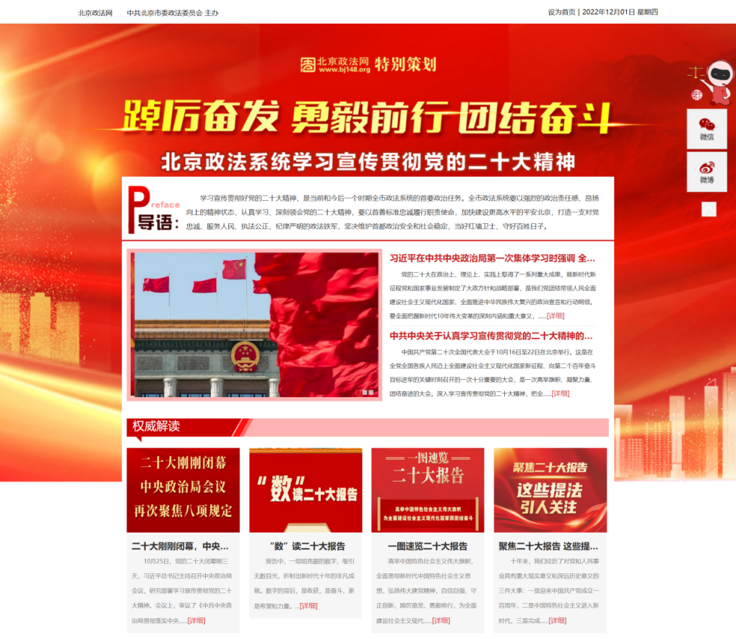
图 37 北京政法网学习宣传贯彻党的二十大精神专题截图
【案例27】打击整治养老诈骗专项行动专题宣传活动
2022年5月，北京市专门部署打击整治养老诈骗专项行动。为给专项行动营造积极的舆论氛围，北京政法网开设“打击整治养老诈骗”网络专题、微信专栏，微博双井话题，全平台累计发布打击整治养老诈骗稿件233篇，总阅读量119.9万余次。
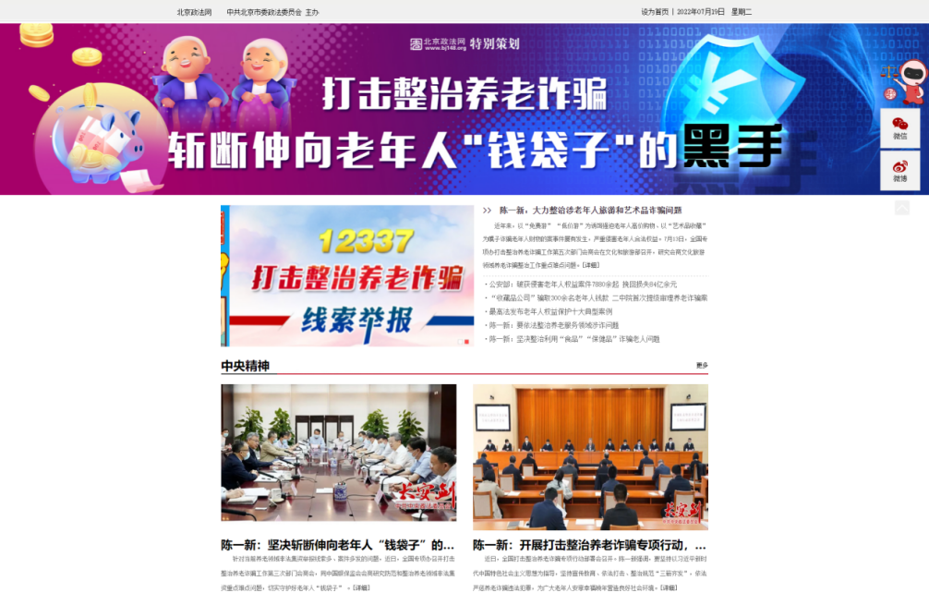
图 38 北京政法微信公众号《养老钱保卫战》互动手游首页截屏

4.2.2加大继续教育力度，提高社会服务能力
继续教育中心紧紧围绕立德树人的根本任务，在教育育人、管理育人和服务育人工作，对北师大网络教育政法学习中心的学生坚持思想政治教育为引领，坚持规范管理和服务，严格把握学籍管理标准和考试管理标准，做到热情服务。对非学历继续教育培训班，加强服务育人内涵，在自选课程设计中融入民族精神教育、爱国主义教育和传统文化教育。在社会化考试的管理和服务中，加强规范管理，流程管理，明确服务管理标准，严肃考风考纪。
服务不停歇，教学不断线，继续教育中心网上教学考试平稳有序。北京政法学习中心是北师大网院校外学习中心之一，承担着招生考试、学员学习服务任务，日常管理服务做到及时回应学员关切，及时解答问题，未收到一起学员投诉。截止2022年9月底，共有在籍学生297人，涉及13个专升本专业。
【案例28】大力承担社会化考试，保障任务顺利完成
继续教育中心将疫情防控工作作为一切工作的前提条件，全覆盖无死角，确保全国性考试组考工作圆满完成。2022年1月寒假期间学院首次承接“公安部直属事业单位2022年度统一公开招录人民警察及工作人员考试”。全国8个省市同步进行，其中北京考区唯一考点设在学院大兴校区。共设置35个机考考场，1个笔试考场，3个备用隔离考场,考生总计1266人，占全国报考总量的47%。在学院领导的大力支持下，通过全体人员团结协作，赢得了公安部人事训练局和人社部人事考试中心领导的一致好评。

4.3服务乡村振兴

4.3.1主动融入国家战略，服务乡村振兴
现代管理学院社区管理与服务专业积极融入到乡村振兴国家战略中，服务基层社会治理创新，在推动基层社区建设一系列工作中扎实工作，为乡村振兴助力赋能作出了积极贡献。学院社区管理与服务专业是北京乃至全国范围内最早专业办学的院校之一，也是北京市属高职唯一一家持续招生办学22年以上的专业，在全国高职高专专业排名位列第一梯队。专业为学院特色品牌专业、学院特色高水平示范专业，智慧社区管理职业本科重点培育专业。十九大以来国家提出乡村振兴重大战略，乡村振兴关键在人才，基础靠教育。以职业人才振兴赋能乡村振兴是职业教育能够在国家乡村振兴战略实施过程中能够做出的扎实工作和贡献。为此社区管理与服务专业依托与行业龙头中国社会工作联合会的紧密合作，在中社联指导下联合多家社会组织、物业企业，充分发挥学校社区专业办学优势，整合各方优质资源，在服务国家振兴战略中不断优化办学思路、提升办学水平，取得跨越式进步和发展。
【案例29】作为全国唯一高职院校受邀参加首届全国社会工作助力乡村振兴大会，签署战略合作协议并做主旨发言
由中国社会工作联合会、中国乡村发展基金会主办，宁夏回族自治区民政厅承办的全国社会工作助力乡村振兴大会于2022年8月在宁夏召开。大会旨在落实民政部、国家乡村振兴局《“十四五”时期社会工作服务机构“牵手计划”实施方案》要求，引导全国社工同仁积极参与实施乡村振兴战略，畅通和规范社会工作者参与社会治理的途径，实现乡村振兴目标。
学院是唯一一家作为支持单位应邀参会的高等职业院校。会上我校与宁夏灵武市签署了《“送课到宁夏”助力乡村振兴战略合作协议》；现代管理学院院长李伟教授以《培养政法特色社工人才 服务于法治化社区建设》为题做了大会主旨发言。发言面向全国展示了学校多年来扎实专业办学，响应国家号召，服务社会发展，推动城乡社区建设的一系列工作举措和成效。获得与会同仁的充分认可，提升了学校在全国的办学影响力和美誉度。
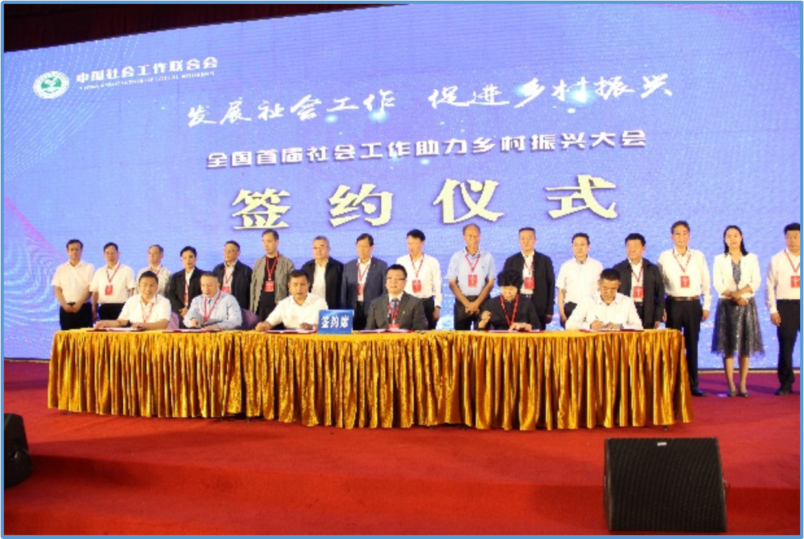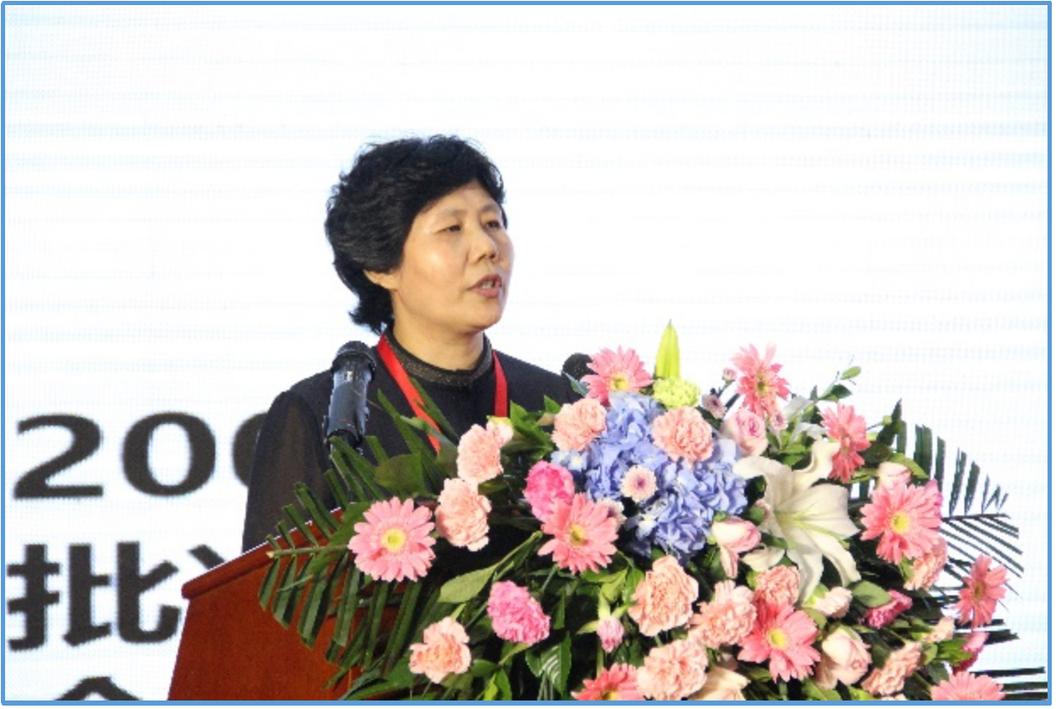
图 39 学院受邀参加全国社会工作助力乡村振兴大会并做主旨发言

4.3.2以创新创业大赛为抓手，助力服务乡村振兴职业人才培育
2022年11月，中国社会工作联合会等单位举办全国2022产教融合创新创业大赛生物医药大健康专题赛，学院作为唯一高职院校受邀作为联合主办单位。通过深耕社会公益创新领域，秉持“专创结合、以赛促教”的专业办学理念，社区管理与服务专业作为此次比赛的核心和主力，充分发挥引领作用，成为开展专业双创教育改革创新的示范和标杆。快速提升了专业在创新创业教育、产教融合项目落地实施等方面的水平和层次。
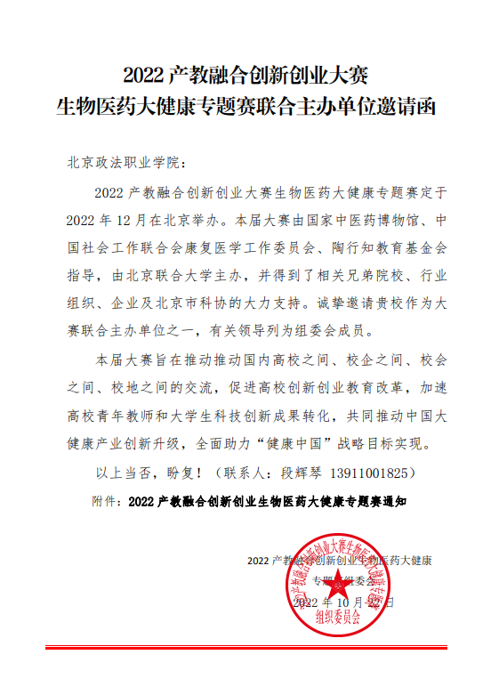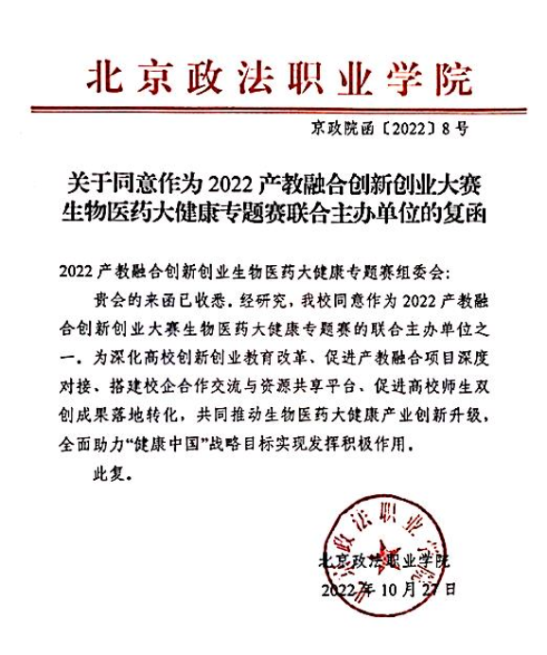
图 40 学院受邀联合主办全国2022产教融合创新创业大赛生物医药大健康专题赛

4.3.3建设开放共享精品教学资源，助力乡村振兴西部社工人才培育
乡村振兴人才是根本，基础是教育。作为开设社区管理与服务专业的高职院校，建设优质教育教学资源库、精品在线开放课程是教育服务的核心产品，以此服务行业、服务社会是专业办学实力和水平的综合体现。为更好服务首都法治社会建设和国家乡村振兴重大战略，专业集合全院之力、汇聚政（政府）、居（村居委会）、企（头部物业企业）、社（社会组织）各方优势资源，集中公关，开发省级精品在线开放课程、建设面向全网开放共享的专业教学资源库，资源库目前已经实现省部级立项，第一阶段上线课程20门，学习者3万人以上，各类课程资源2000条以上。为广大行业学习者特别是西部社会工作人才提供了人人皆学、处处能学、时时可学的高水平优质专业教学服务。
社区管理与服务专业资源库获得北京市教委首批省部级资源库建设立项，为全面落实我校与宁夏《“送课到宁夏”助力乡村振兴战略合作协议》奠定了坚实基础。
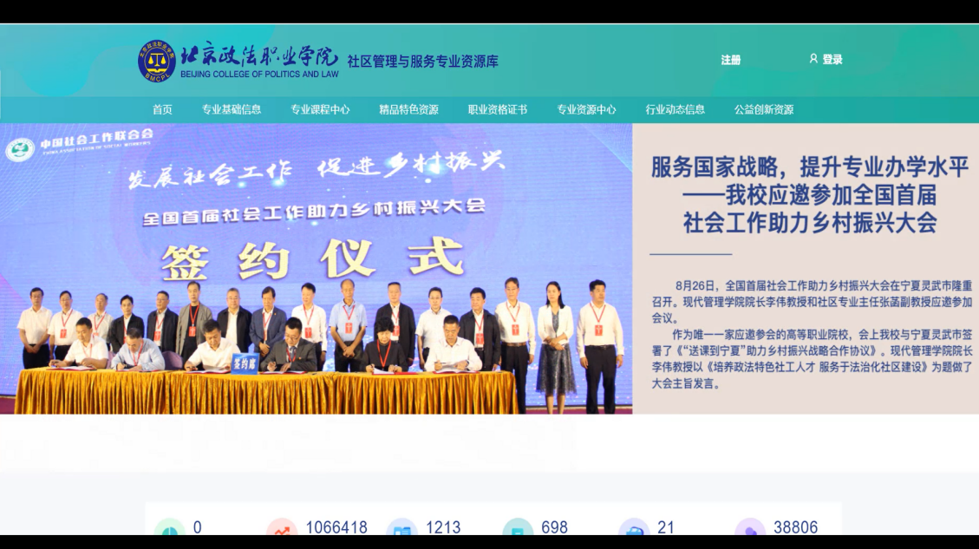
图 41 社区管理与服务专业教学资源库助力西部社工人才培育

4.4服务地方社区
学院坚决贯彻落实中央决策部署和市委工作要求，把疫情防控作为当前最重要、最紧迫的重大政治任务来抓。同时在确保安全的情况下，鼓励青年政法学子们积极投身一线防疫工作，引导大家参与到防疫志愿服务中，为战胜疫情、服务社会奉献自己的一份力量。
【案例30】志愿服务，投身社区防控一线
家在山西阳泉市的2021级建筑消防专业学生王瀚，在居家学习、做好自身防护的同时，积极投身社区防控一线，用自己的行动谱写了一首抗“疫”之歌。因为表现突出，中共阳泉市北大街街道古城社区委员会精心制作了一封感谢信，第一时间邮寄到了学院。
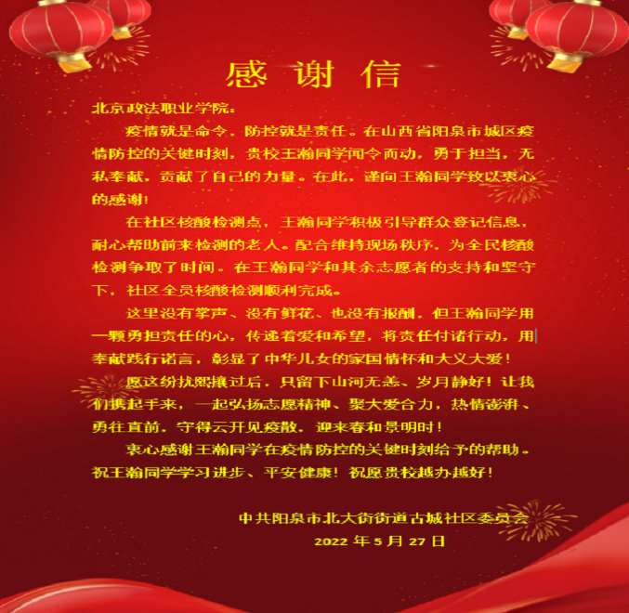
图 42 中共阳泉市北大街街道古城社区委员会为我校学生发来感谢信
学院联合校企合作单位为朝阳社区学院做专题讲座，并探讨双方共同开展专业共建、社会服务的意向，达成初步合作共识。现代管理学院积极与街道社区社会组织联合会签订校社合作框架性协议，交流校社深度融合、协同育人的具体思路、内容和模式。通过服务地方社区，进一步强化校企合作、深化专业教育改革，加强与街道办事处深度合作，拓宽专业办学领域和有力推动就业渠道。
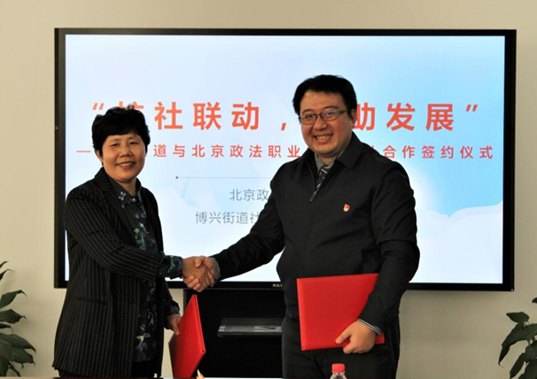
图 43 学院与博兴街道社区社会组织联合会签订校社合作协议

4.5具有地域特色的服务
信息媒体学院“新华三网络安全工程师学院”作为集人才培育、资源共享、技术创新、社会服务四位一体的“产教共同体”，共同承担教育部供需对接就业育人项目5项，推动人才培养与就业有机联动；联合开发信息安全靶场，为教学工作及网络信息安全科研支撑提供有力环境；围绕关键技术和共性问题探索协同创新，共同申报10项专利和软著，助力企业数字化发展。2022年4月，我院与新华三技术有限公司共同承办了北京市职业院校技能大赛大数据技术与应用赛项。

4.6具有本校特色的服务

4.6.1扎实做好干部教育培训工作
努力探索新形势下开展党校教育培训的新途径。对精品班次课程设计进行提升和创新，开拓高校合作资源，联络中国政法大学、中国人民大学、清华大学等，对培训方式、师资资源等进行了调研，开发了新的现场教学场地。办好各期培训班次。按照市委政法委的要求和部署，承办了全市政法系统基层党组织负责人党务轮训示范班、组织人事处长专题培训班、第七期优秀中青年领导干部培训班，协办了全市政法系统局级领导干部专题研讨班，共培训学员175人次。为政法系统各单位和学院各部门提供师资和保障服务。为政法委“首都政法大讲堂”、司法局、门头沟政法委和学院组织部、宣传部等邀请师资6人次。协助组织部、继续教育中心等部门在杨闸校区举办的培训、会议做好各项服务保障工作。

4.6.2积极为政法人才培养工作提供服务保障
协助市委政法委干部处组织完成市委政法委选调生、军转干部共22人面试工作。协助干部处完成2021年度政法委机关处以上干部个人事项信息录入及分析报告工作、事业单位人员信息录入核对工作、公私证照梳理及建档工作等。同时积极筹备政法人才培训班，为法官、检察官遴选面试及政工职评等工作做好准备。
配合组织部完成党建队建实训基展板更新工作，完成接待市委政法委领导和市政法系统相关单位到实训基地参观任务。协助市委政法委队建指导处做好全市政法系统教育整顿主题展相关保障服务，做好实物展品的保管、移交、退还及撤展后展板的保管等工作；协助市委政法委老干部处、科技保障中心做好有关固定资产的保管、核查工作。

5.政策落实质量

5.1国家政策落实

5.1.1认真领会贯彻落实党的教育方针政策，办好人民满意的教育
提高政治站位，以习近平新时代中国特色社会主义思想为指导，在办学定位、办学特色中体现党的教育方针政策。将贯彻落实党的教育方针写入学院章程，把学习宣传贯彻党的教育方针政策作为重要政治任务，纳入学院各级党组织学习和组织生活重要内容，融入思政课程和课程思政，融入意识形态工作和思想政治工作体系，以及教师培训研讨内容等，构建德智体美劳全面培养的教育体系和思想政治工作体系，坚持为党育人，为国育才。

5.1.2落实各项方针政策，推进学院教育教学各项事业发展
将党中央、国务院、教育部等国家各项方针政策、工作部署安排转化为学院办学治校各项具体举措，推进学院教育教学各项事业发展。落实中共中央办公厅、国务院办公厅《关于深化新时代学校思想政治理论课改革创新的若干意见》和教育部《高等学校思想政治理论课建设标准》等文件精神，2021年12月成立学院思想政治理论课建设工作领导小组，出台《思想政治理论课专项经费管理办法》。为深入贯彻落实中共中央《关于加强对“一把手”和领导班子监督的意见》和北京市《关于加强对“一把手”和领导班子监督的若干措施》，2022年5月制定出台《关于加强对“一把手”和领导班子监督的若干措施》。此外，积极申报2022年度国家社会科学基金项目、2022年职业教育国家在线精品课程、国家职业教育虚拟仿真技术创新应用专项课题。学院合作项目入选首批国家“5G+智慧教育”应用试点项目。做好2021年高职、中职各类国家奖学金评审工作。落实中央、北京市征兵政策，做好年度征兵工作。

5.2地方政策落实

5.2.1围绕北京市政策纲领，积极推动学校建设发展
围绕落实市十三次党代会精神、首都“四个中心”建设、新“京十条”等，进一步突出党建引领，以“领航定向”“强基固本”“头雁领飞”“铸魂育人”“凝心聚力”五大党建工程为抓手，坚持把政治建设摆在首位，进一步优化“党委统一领导、党政分工合作、统筹协调运行”决策体制机制，进一步明确学院发展思路，确定“强高冲本”发展战略，坚持“立足北京、服务政法、服务社会、服务基层”办学宗旨，突出“立德明法、重能强技”人才培养特色，以培养服务首都社会经济的法律辅助人才、基层法律服务人才、中高层次安保人才、社会管理及信息技术服务等高素质技术技能人才为目标，打造一批特色高水平专业群和实训基地，培育本科层次职业教育专业，建设高水平一流政法职业院校。

5.2.2领会各项政策文件，落实相关具体工作
认真领会落实市委、市委政法委、市教委、市相关委办局的相关政策、文件精神，做好学院教育教学和内部治理各项工作。完成《学院“十四五”时期发展规划》《学院“十四五”时期专业建设发展规划》《学院“十四五”时期教师队伍建设发展规划》，加强顶层设计。坚持疫情防控“动态清零”方针，落实“四方责任”。按照市委重大事项请示报告、党委规范性文件报备等相关要求做好相关工作。将市委、市政府政策法规文件精神切实转化为改革发展各项工作举措，如落实《北京市市级项目支出预算管理办法》，于2021年12月出台《学院项目预算与实施管理办法》。第一时间传达落实《北京市关于全面加强新时代大中小学劳动教育的实施意见》《北京市教育委员会转发教育部等六部门关于推进教育新型基础设施建设构建高质量教育支撑体系指导意见的通知》。此外，开展北京市职业教育提质培优行动计划建设任务评价工作、第三批北京市职业院校特色高水平骨干专业和实训基地（工程师学院及技术技能大师工作室）建设项目、北京市职业院校教师素质提高计划高水平教师队伍培育和支持计划项目、北京市优秀教师和北京市优秀教育工作者评选、北京市职业教育在线精品课程遴选建设、2021年北京市教学成果奖培育与申报培训、北京市职业教育专业教学资源库遴选建设、2022年度北京市教育科学规划课题网上申报、北京市职业院校第二批特高项目阶段评估、2022年北京职业院校思想政治和德育重点工作、2021年中等职业教育国家奖学金和北京市政府奖学金评审、2022年市级部门预算编制等工作，学院改革发展各项工作取得明显成效。

5.3学校治理

5.3.1进一步优化“党委统一领导、党政分工合作、统筹协调运行”决策体制机制
优化党委决策机制，从细化决策内容和规范决策程序入手，加强党对学院工作的全面领导。进一步修订完善党委会、院长办公会议事规则并严格执行。严格落实《书记专题会议事规则》等规章制度。认真执行“三重一大”制度，党委会、院长办公会按照议事规则对涉及“三重一大”议题进行审查，对涉及“三重一大”合同进行严格的法务审查和印章审批把关。严格落实党委领导下的校长负责制，院长按照法律规定履行职责，议事协调机构依据各自规程等开展工作。在章程修订中进一步集中体现“健全党委与行政议事决策制度，建立健全党委统一领导、党政分工合作、协调运行的工作机制”“在学院党委领导下的学院正式行政机构之外，可根据学院发展实际需要，依法设立议事协调机构及临时工作机构”相关内容。做深做实巡视整改“后半篇文章”，加快各项整改工作收尾。

5.3.2一手抓内部治理，一手抓综合改革，构建现代大学治理体系
毫不动摇坚持“动态清零”总方针，落细落实各项疫情防控措施，坚持“校自为战”“平战结合”理念，构筑师生健康防线。依法治校，民主管理，将师生利益放在第一位，构筑起学院和师生群众之间“连心桥”，“12345市民服务热线”和“9500”校内“接诉即办”服务热线响应率、解决率、满意率均为100%。通过召开座谈会、调研等多种渠道面向教职工广泛征求办实事意见。加强信息公开工作，在官网发布《年度信息公开报告》《2021年度部门决算》《年度政府采购项目采购意向公示》等，校园网公布党委会、院长办公会会议纪要。召开教代会执委会、工会委员会会议、第二届教职工代表大会第六次会议暨工会会员代表大会第五次会议。召开教职工申诉处理委员会第一次会议，审议申诉材料并作出决议。修订《实施内部控制规范工作风险评估办法》，提升风险管控水平。修订《报销管理办法》，防范资金使用廉政风险。完成《2022年教育收费自查自纠工作报告》上报市教委。

5.4质量保证体系建设
学校以提高教学质量为中心，形成了以教学质量目标，教学资源保障，教学过程管理，教学质量监控等为核心的教学质量保障框架，打造以教学质量评价机制和教学质量提升机制为主体的教学质量保障体系。

5.4.1突出师德师风建设，夯实立德树人基石
学校通过多种形式和途径提高教师的思想素质和敬业精神，不断增强教师教学质量荣辱感和培养人才责任感、使命感。树立向师德要质量的意识，旗帜鲜明的讲质量，大张旗鼓的促质量，扎扎实实的抓质量，坚持以提高教学质量为宗旨,以完善保障体系为重心，深化改革，驱动创新，促进教学质量稳步提高。

5.4.2狠抓制度建设，完善学校管理体制
以制度管理学校，树立向管理要质量的意识，依法健全校内管理体制，规范决策程序，修订完善学校各方面管理制度，健全学校监督机制，保障管理制度的平等性、权威性和强制性。

5.4.3注重项目建设，打造优秀教师队伍
树立向优质教学资源要质量的意识，实施质量建设战略工程，统筹规划，顶层设计，以质量保障为根本，以教师发展为关键，以教育研究为引导，深化教学改革研究，推进教师发展计划，加强管理队伍建设，完善教学质量标准，以在线精品课程建设、教学能力比赛、青年教师教学基本功比赛、双高专业建设、教学资源库建设等项目为抓手，多措并举，扎实推进，锻造一批特别能吃苦，特别能奉献，特别能帮带的教学团队，成为提高教学质量的生力军。

5.4.4加强教学常规管理，落实教学各环节的质量标准
树立向过程要质量的意识，进一步规范和优化过程管理，认真落实备、教、批、辅、考、评等各环节的质量标准，注重平时的督办检查、评比、总结等环节的管理，确保质量和效果。

5.4.5强化一课堂监督检查，实施教学质量监控机制
树立向一课堂要质量的意识，完善教学质量监控体系，建立多元化的教学质量监督机制，实施校、二级学院两级督导听、评课制度，重点开展课堂教学质量检查，对全院任课教师全覆盖、不告知、推门听课、评课约1500节，督促教师潜心研究教学方法，不断提高教学能力和教学质量；开展学生评教、教师评学、教师互评、社会评教、学生教学信息员信息反馈等多主体教学质量评价工作，坚持日常教学检查制度，严查学生出勤，规范课堂教学秩序，加强学风建设，一课堂教学秩序、教学纪律、教学质量与效果不断提升。

5.4.6聚焦教育教学实绩，完善教学质量评价体系
科学制定并不断完善教师教学质量评价标准，修订教师教学质量评价办法，构建教学质量多元化评价体系，重点评价教师在人才培养过程中的教育教学实绩，以及在专业建设、课程建设、教学改革、科研能力等方面的业绩，强化评价结果应用，最大限度地激发教师潜心育人、关注教育教学实绩的内生动力。

5.5经费投入

5.5.1经费收入情况
2021年实际总收入22173.37万元，其中财政拨款收入20298.03万元，占总收入的91.54%，专户管理的事业收入1776.19万元，占总收入的8.01%，其他收入99.15万元，占总收入的0.45%。详见图44。

图 44 学校经费收入情况

5.5.2经费支出情况
2021年总支出21594.82万元，其中教育支出18882.59万元，占总支出的87.44%，社会保障和就业支出1895.23万元，占总支出的8.78%，卫生健康支出817.00万元，占总支出的3.78%。详见图45。

图 45 学校经费支出情况

6.面临挑战
挑战1：学院高质量发展任务依然艰巨。职业教育文科类发展依旧面临制约因素，对市场的研判还不够准确到位，招生工作面临瓶颈，难度逐年加大。学校内涵式发展新的增长点不明朗，发展改革驱动力和后劲不足。
挑战2：改革创新能力不适应高质量发展要求。专业特色不够鲜明，社会影响力不足，办学理念需要进一步提升，办学定位需要进一步明确。专业结构（包括法律类和非法律类专业）不够合理，发展不够平衡，校企合作机制不够健全，社会影响力不足，特色高水平专业需要加大建设力度，校政企行合作规模较小，不够深入，社会服务能力亟需加强。
挑战3：需加大师资团队建设力度。师资力量不足，高水平教师团队不足，教师专业技能、信息化教学能力需要进一步提升。教学名师、优秀青年骨干教师、业内专业顶尖人才不足。外聘教师管理需进一步加强。教师科研积极性不高。教师培育政策等需进一步加强。

附表

表1 计分卡
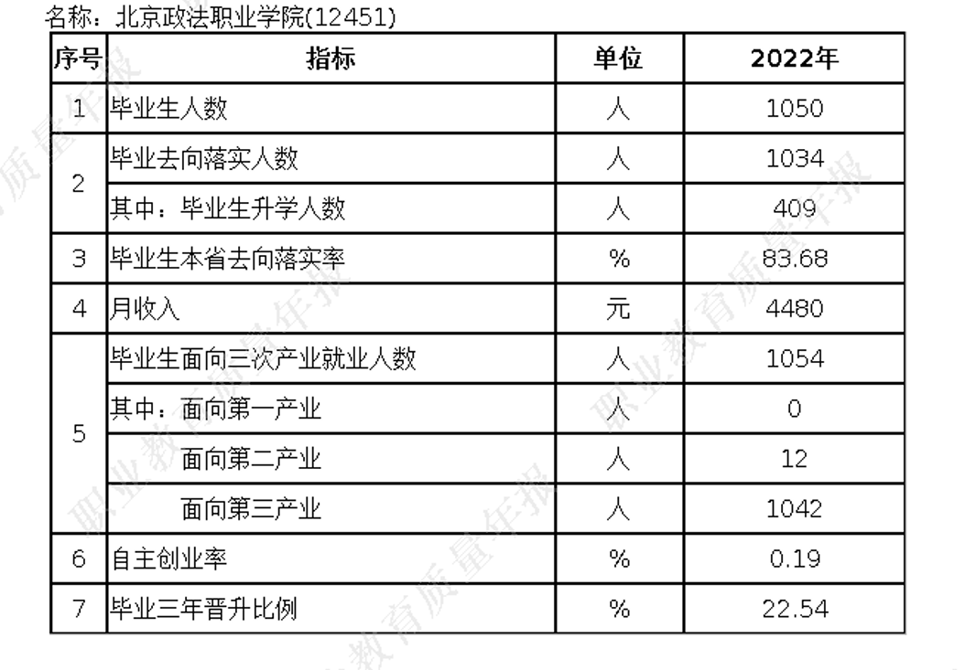

表2 满意度调查表
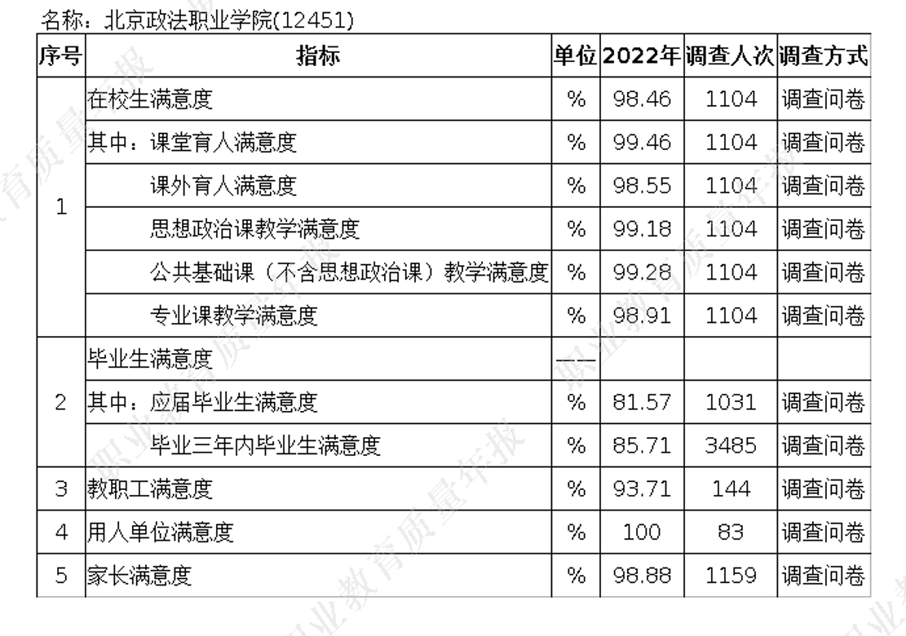

表3 教学资源表
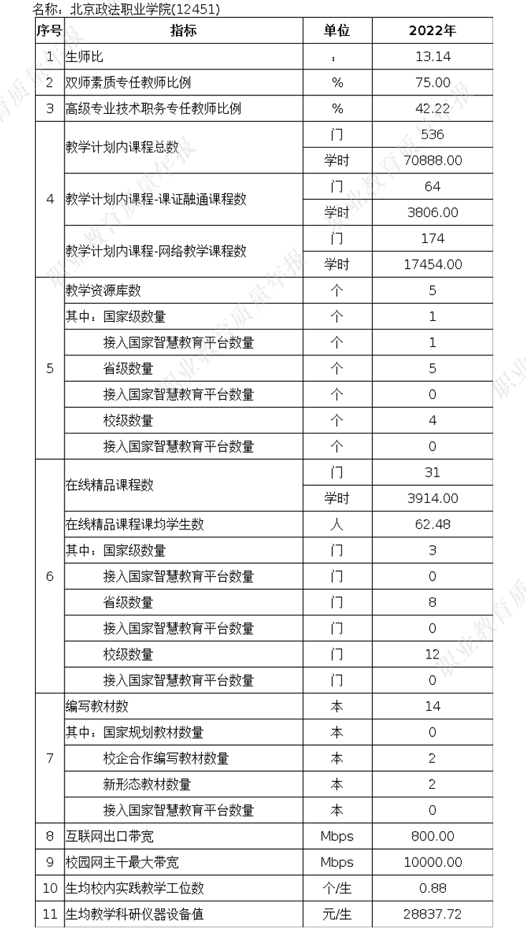

表4 国际影响表
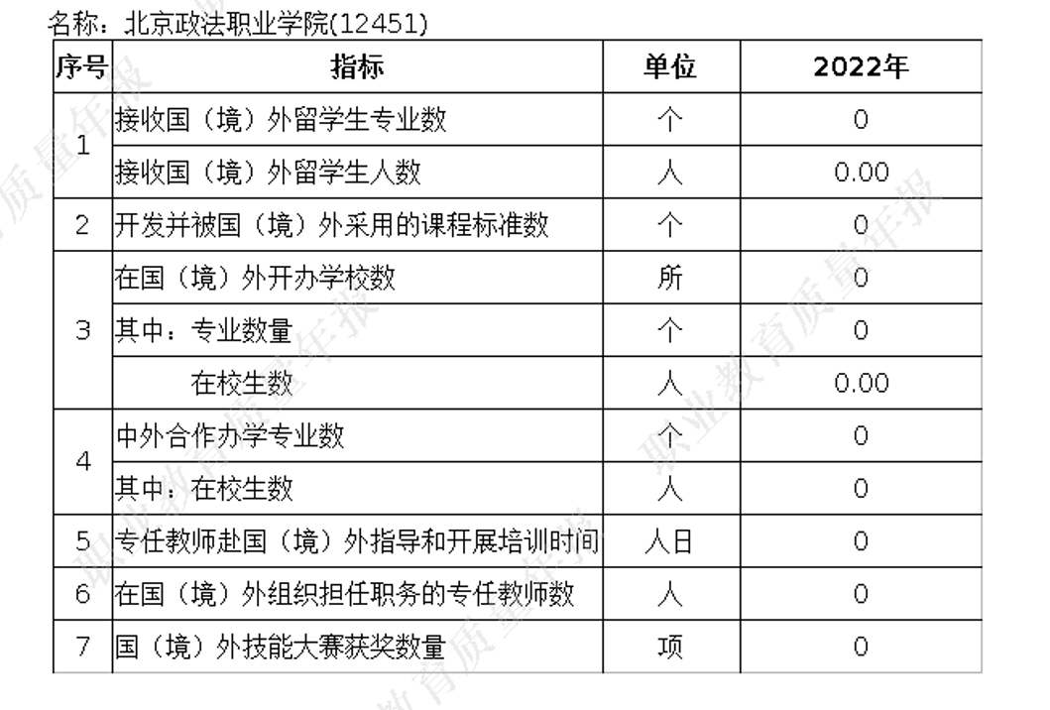

表5 服务贡献表
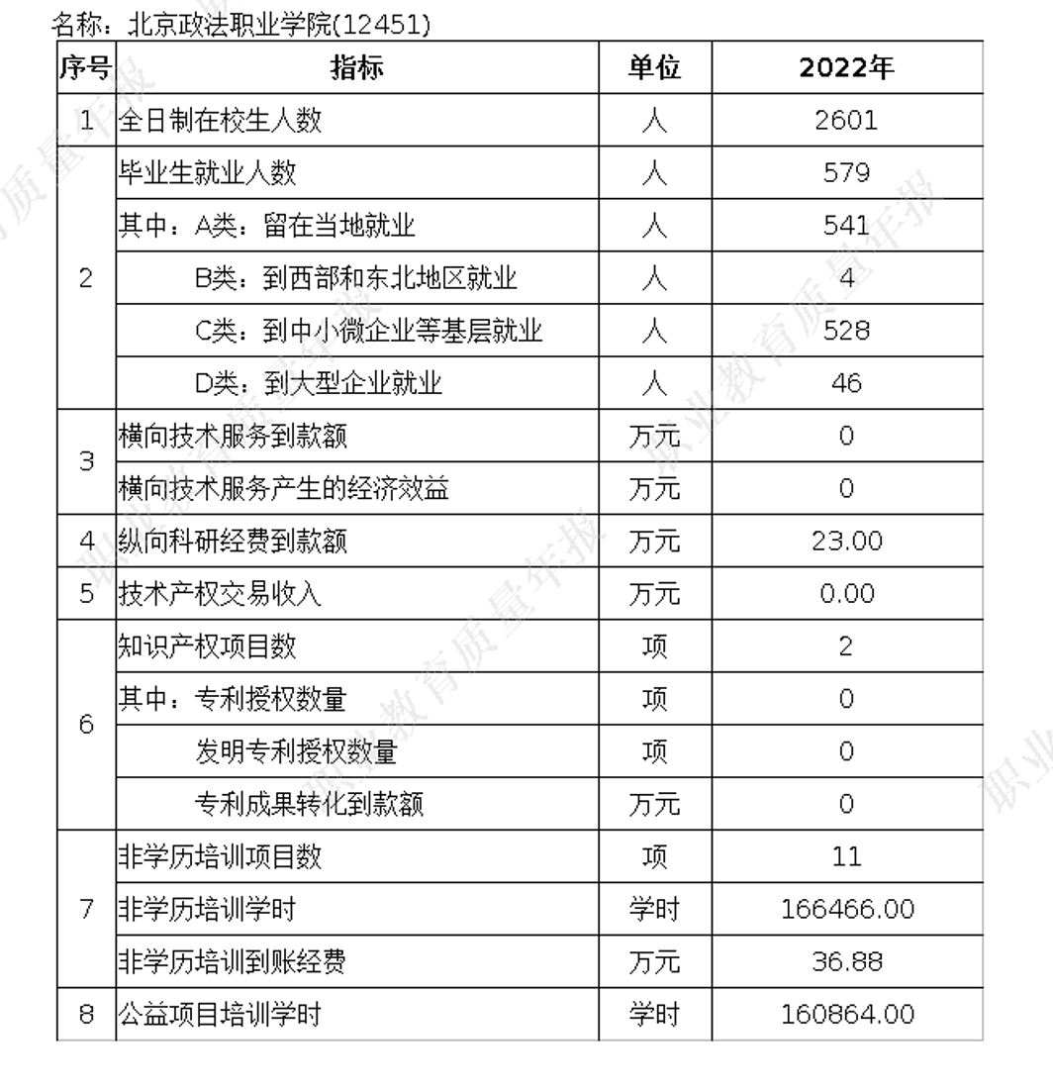

表6 落实政策表
